Лабораторная работа №7
  - Введение в работу с данными
Доберштейн А. С.
Содержание

Список иллюстраций

1 Цель работы
Основная цель работы — освоить специализированные пакеты Julia для обработки данных.

2 Выполнение лабораторной работы
Повторим примеры из лабораторной работы. (рис. 1 - 39).
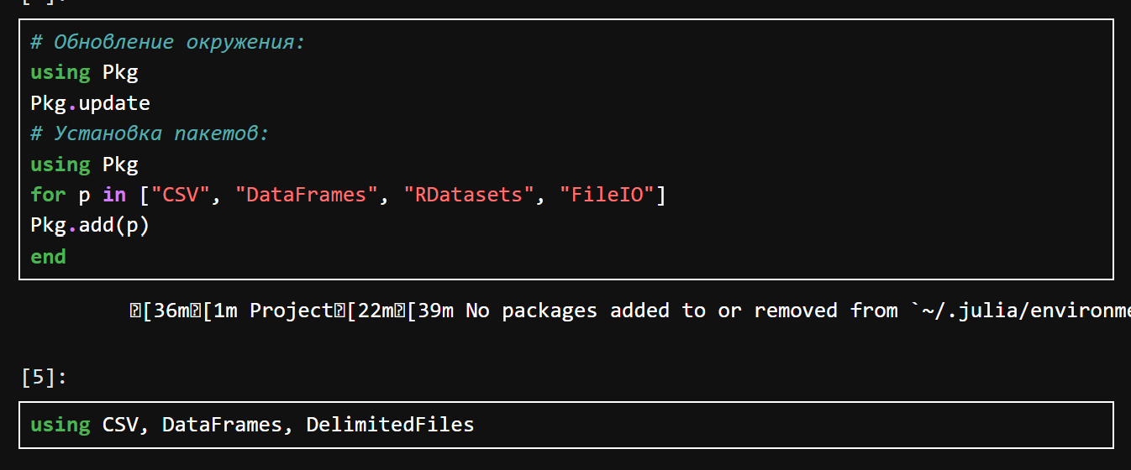
Рис. 1: Считывание данных
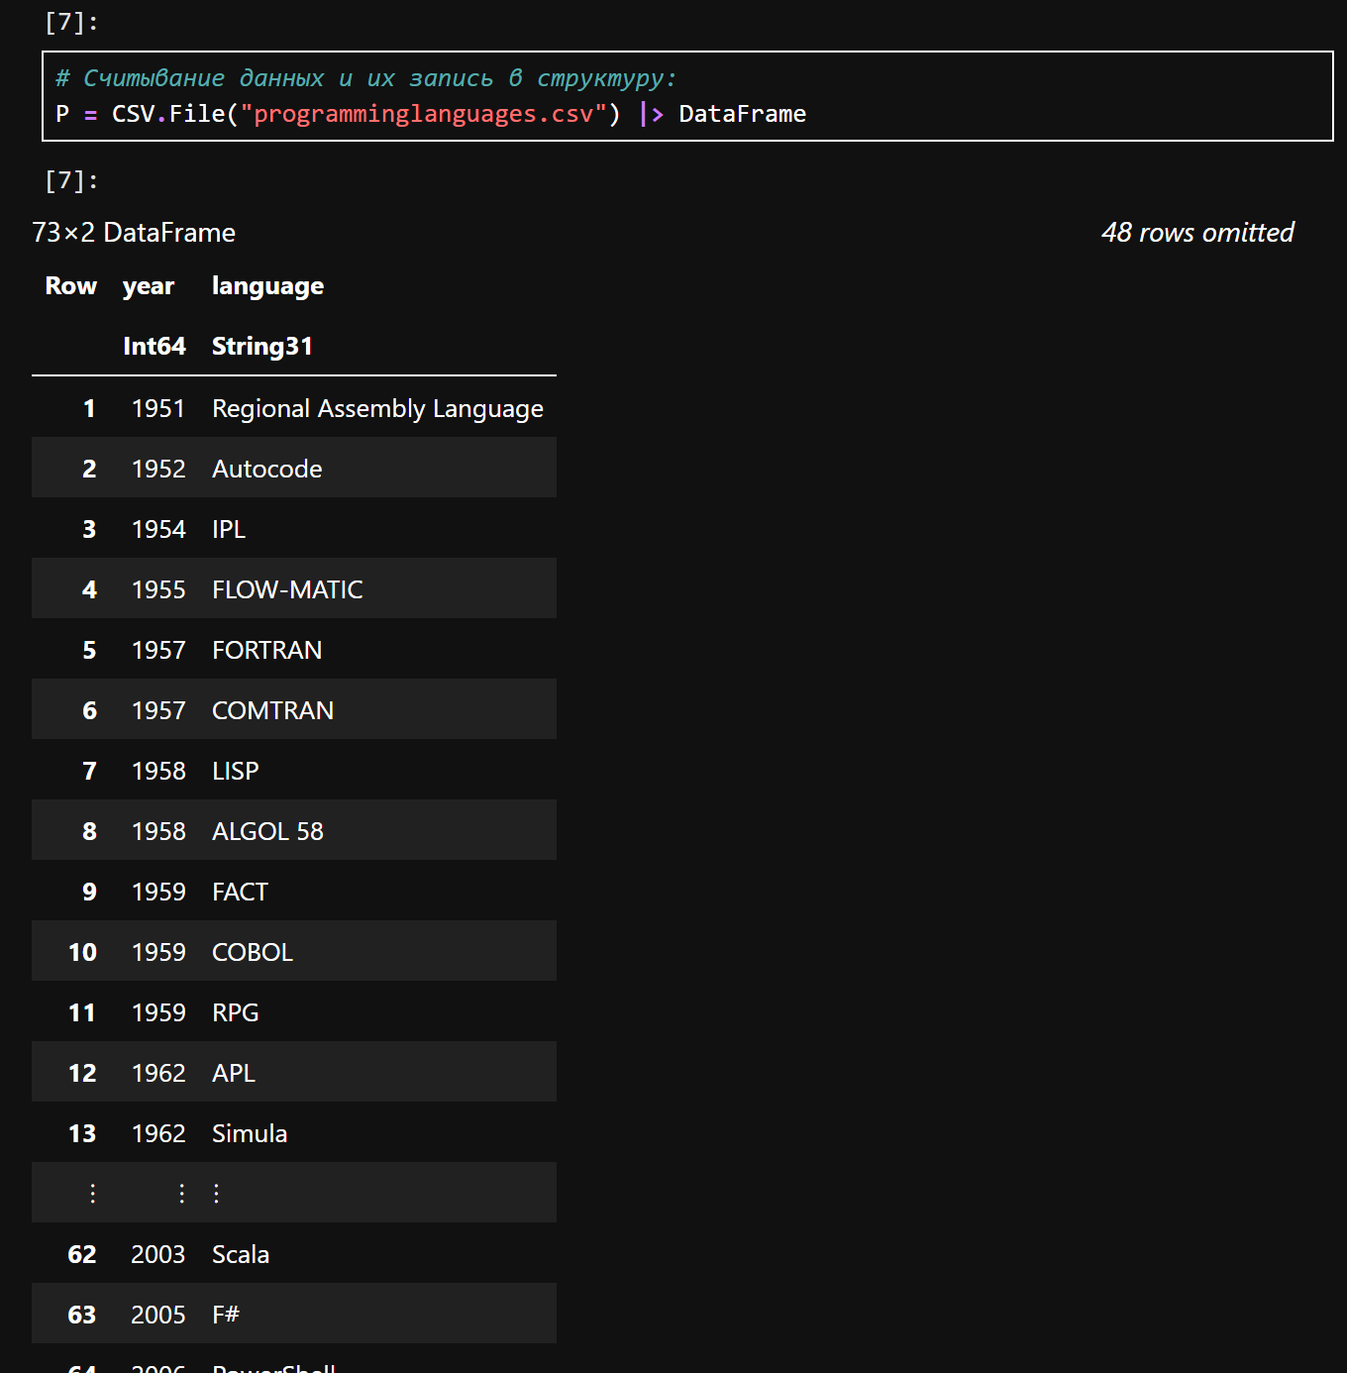
Рис. 2: Считывание данных
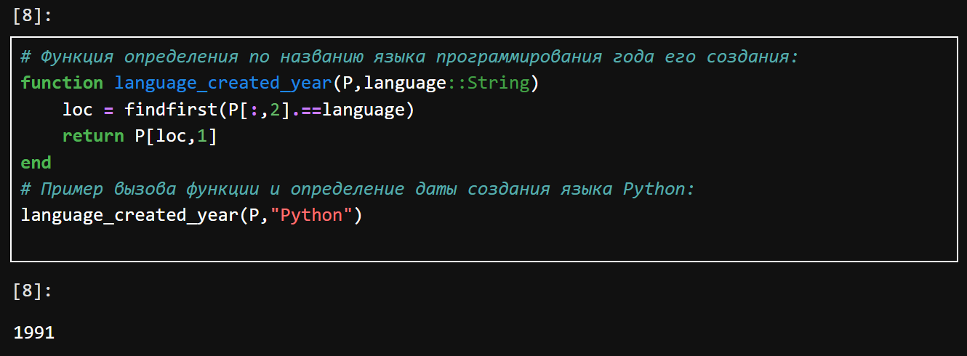
Рис. 3: Считывание данных
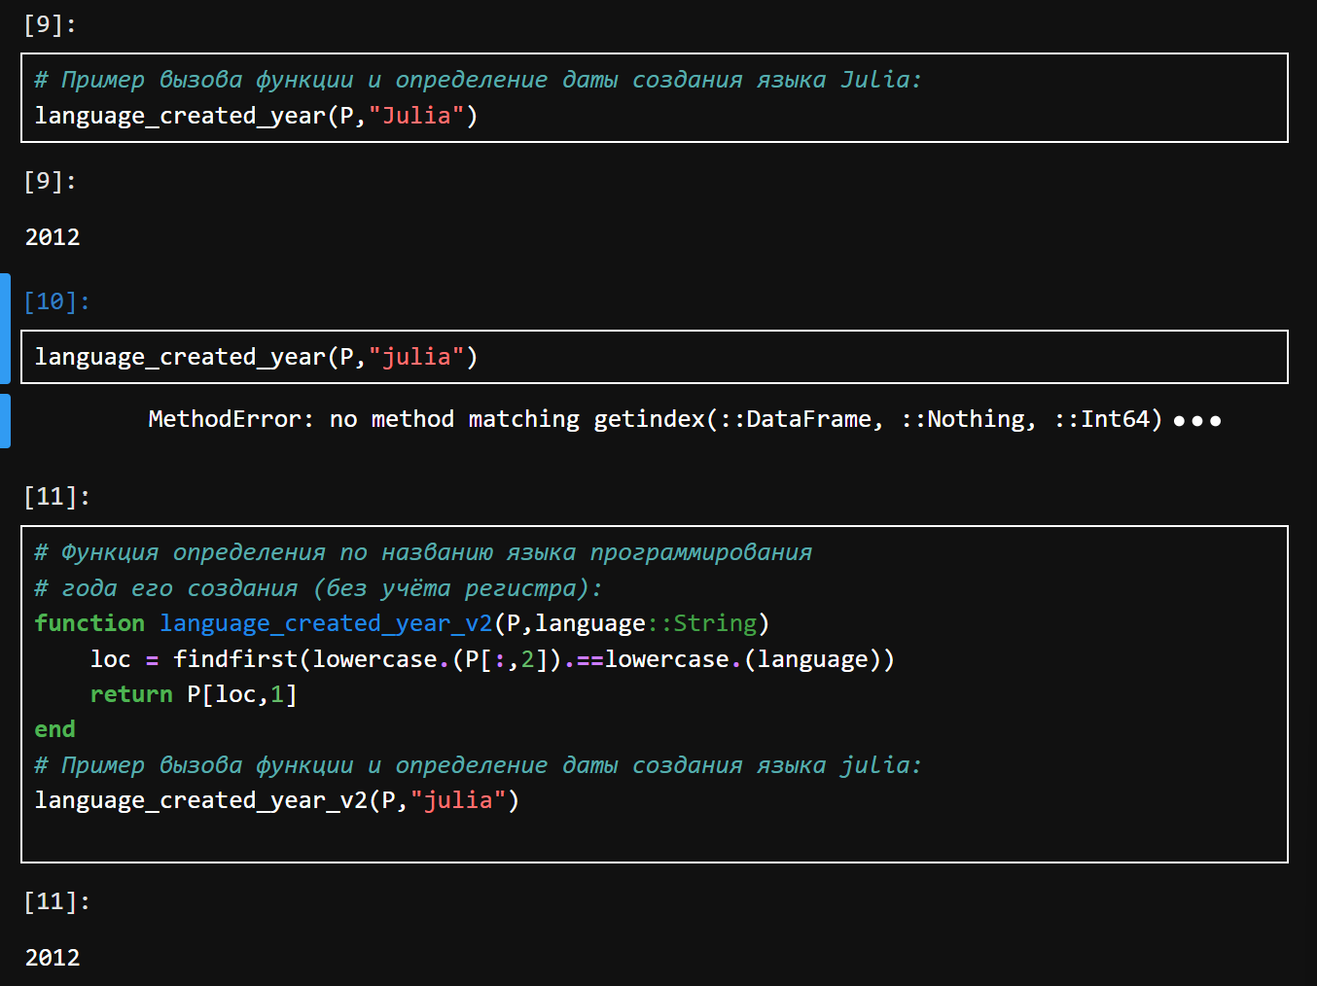
Рис. 4: Считывание данных
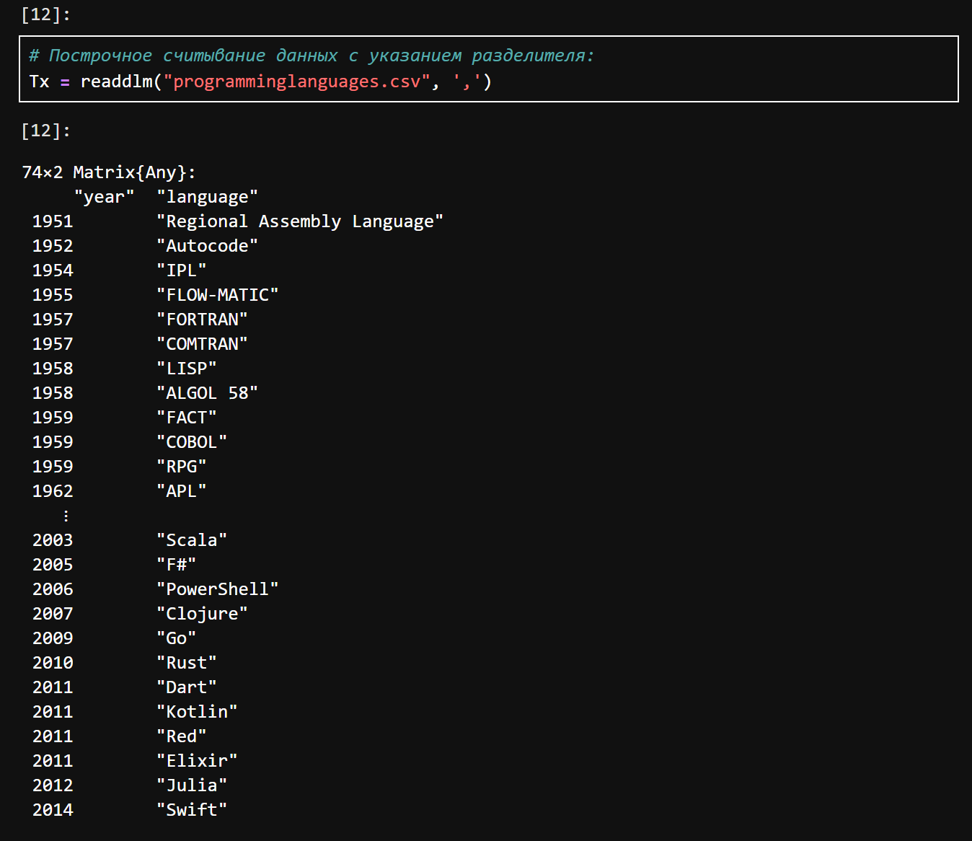
Рис. 5: Считывание данных
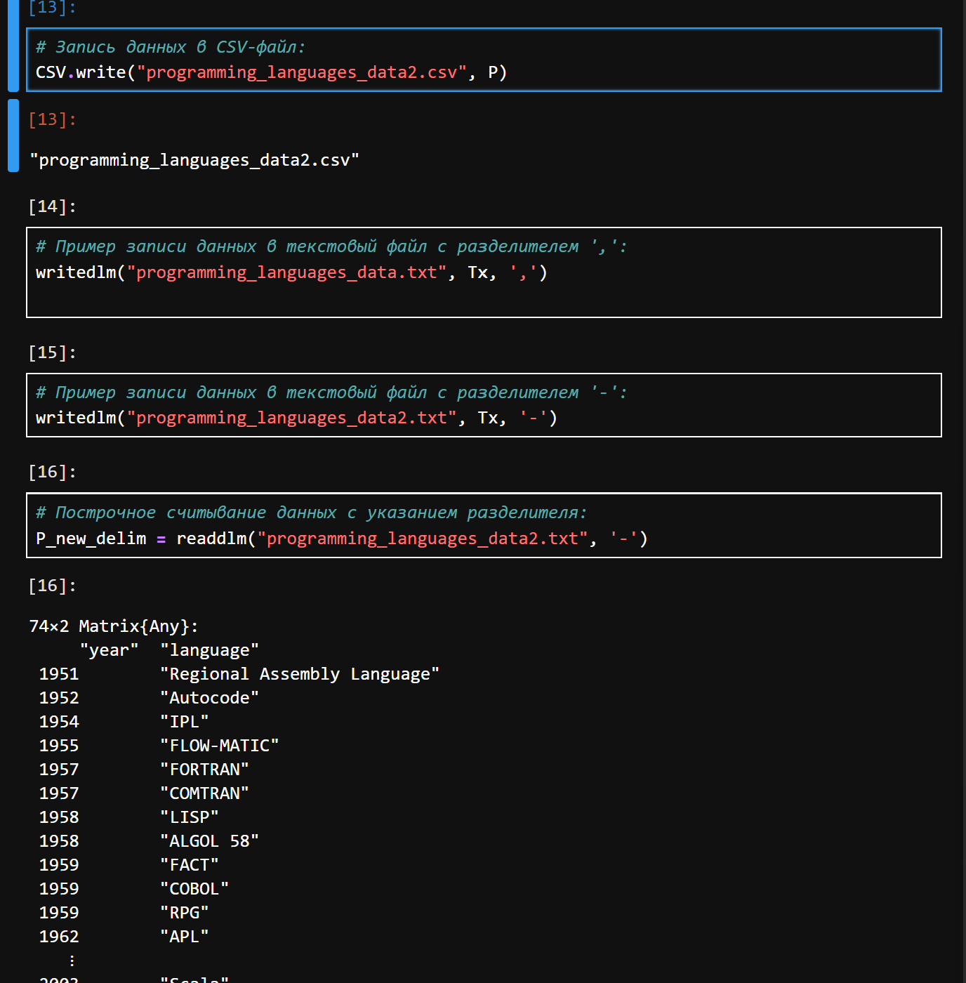
Рис. 6: Запись данных в CSV-файл
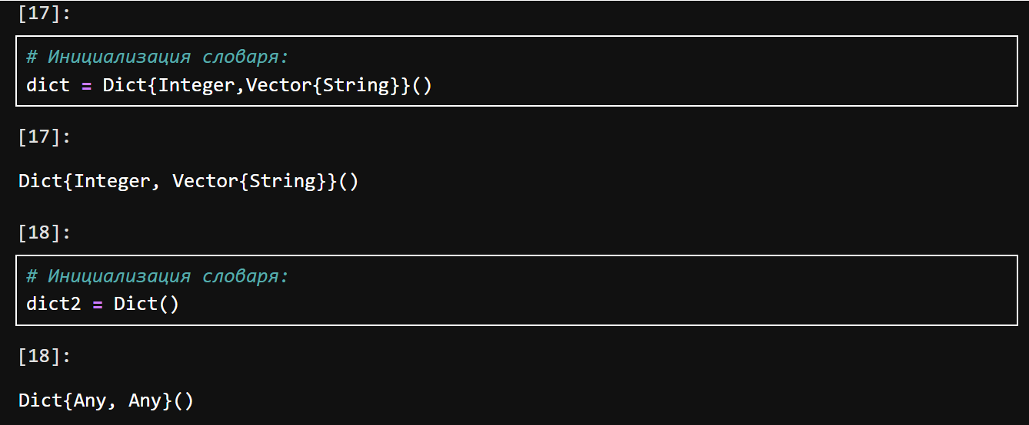
Рис. 7: Словари
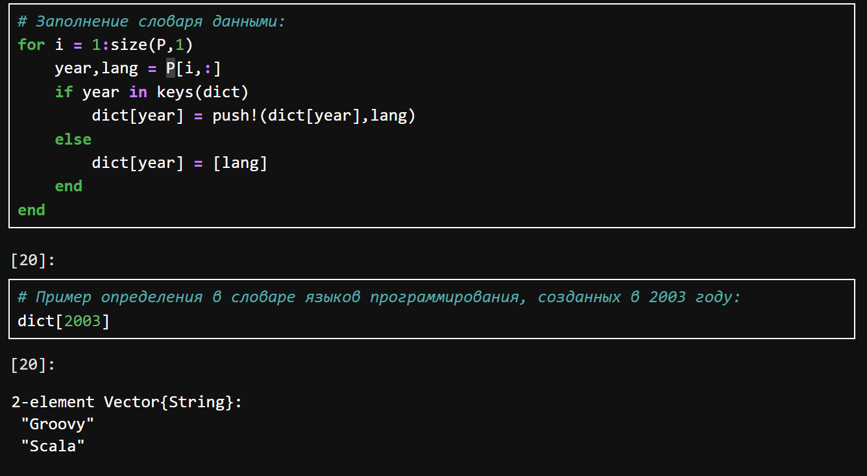
Рис. 8: Словари
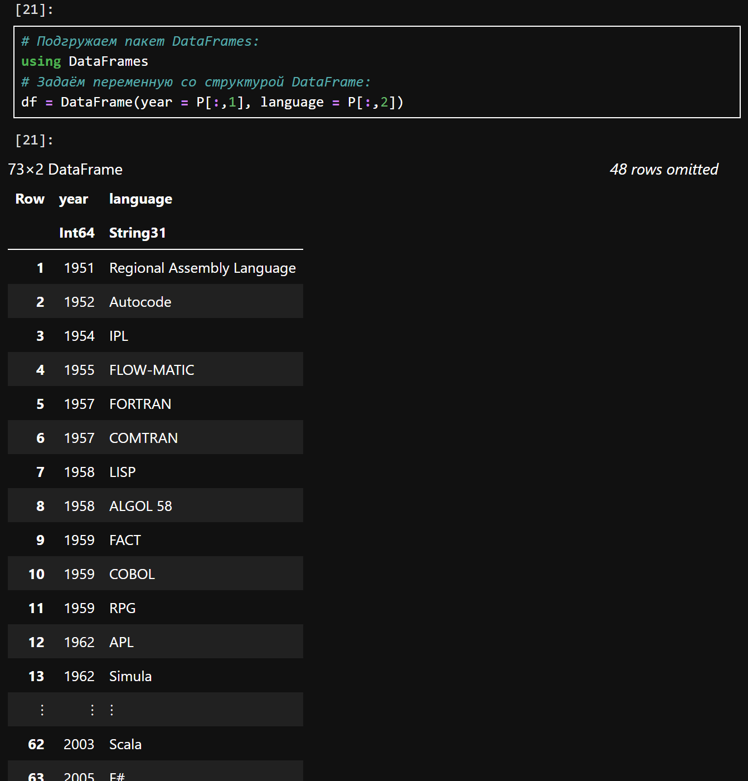
Рис. 9: DataFrames
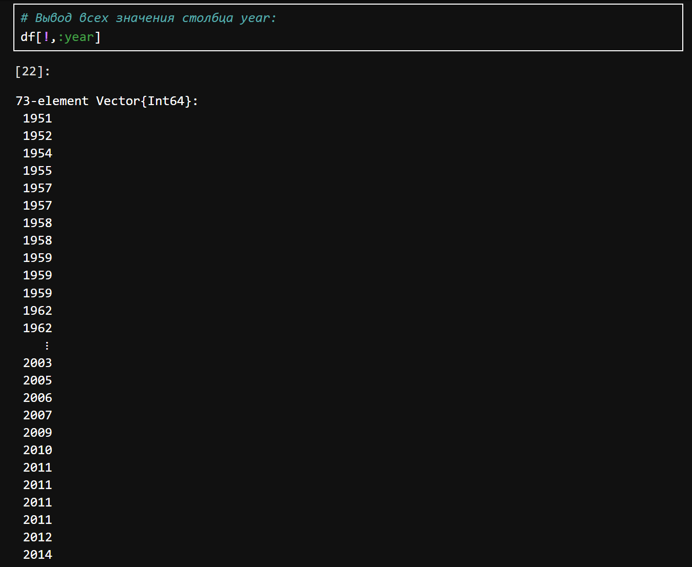
Рис. 10: DataFrames
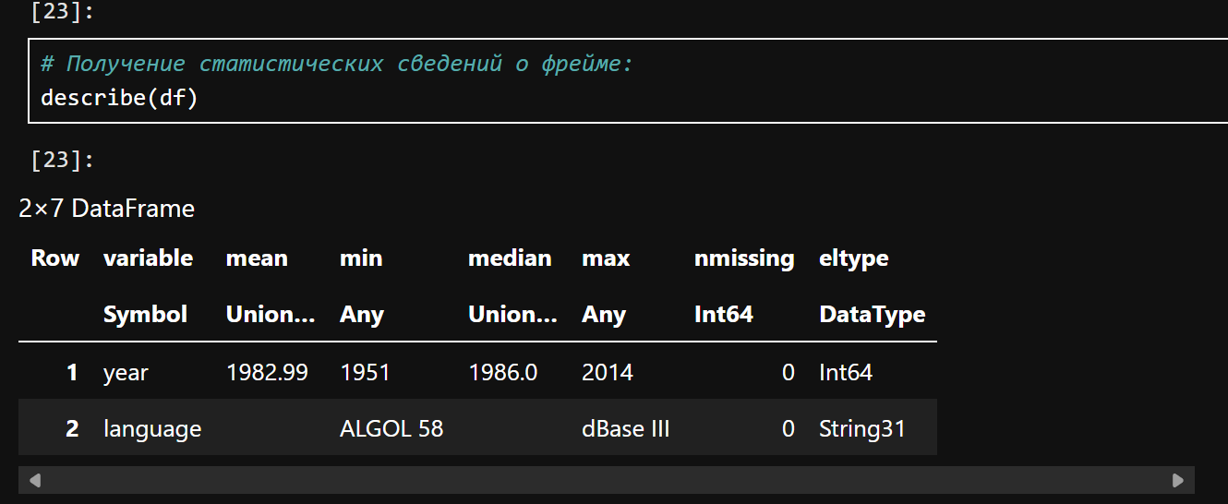
Рис. 11: DataFrames
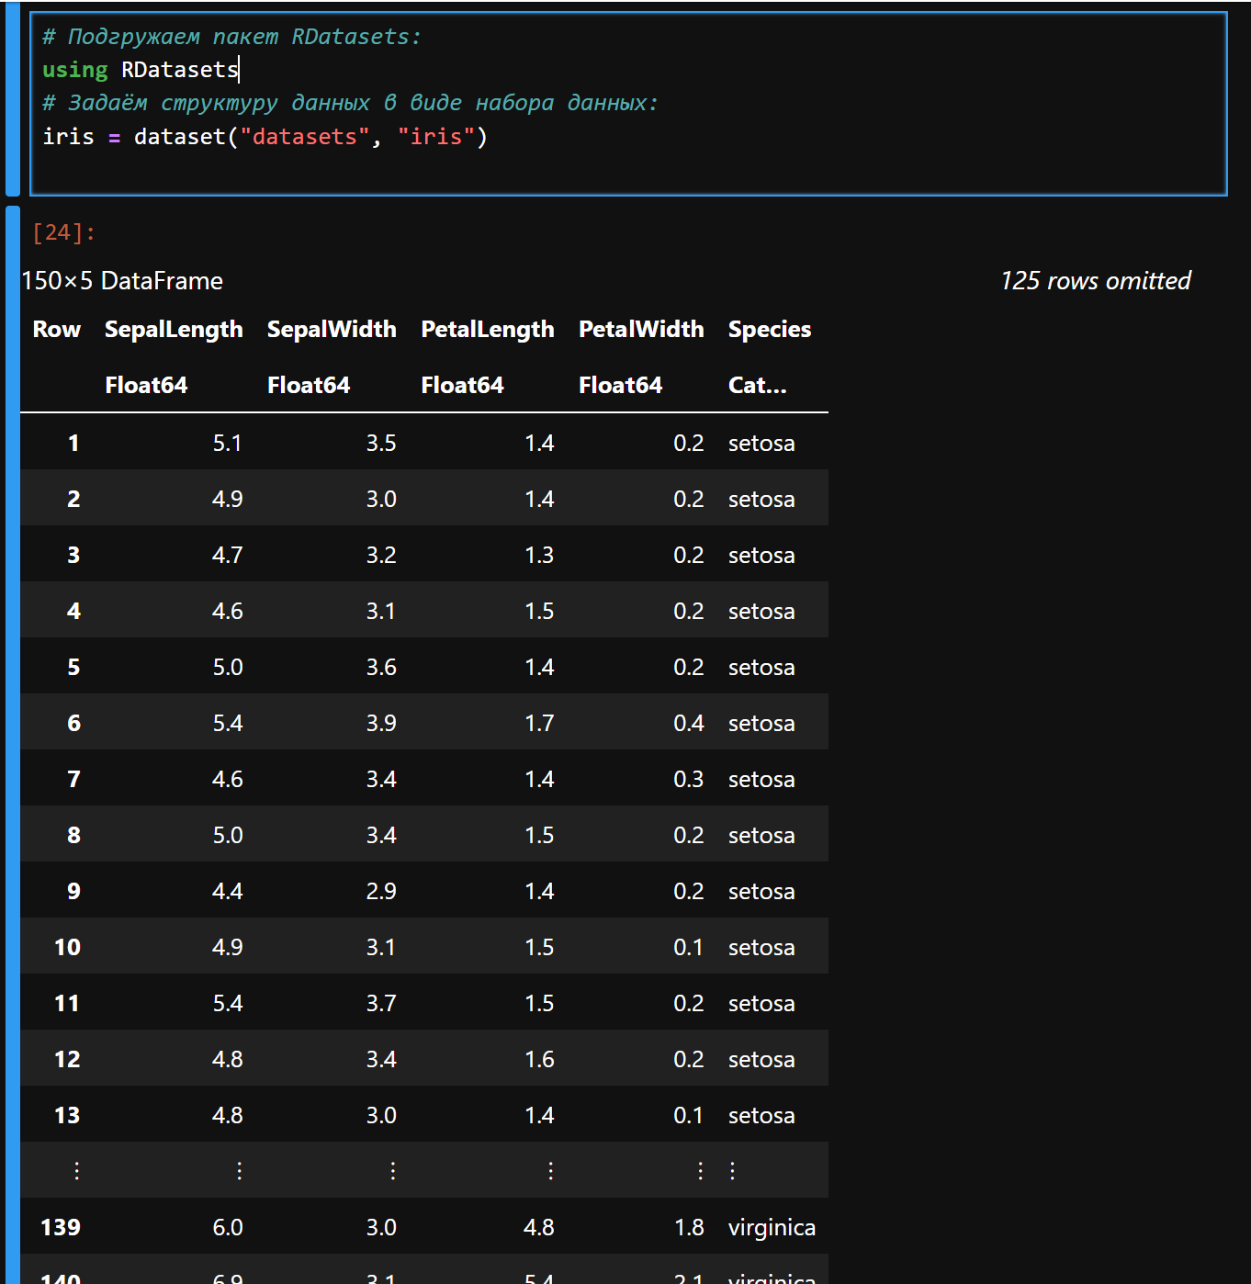
Рис. 12: RDatasets
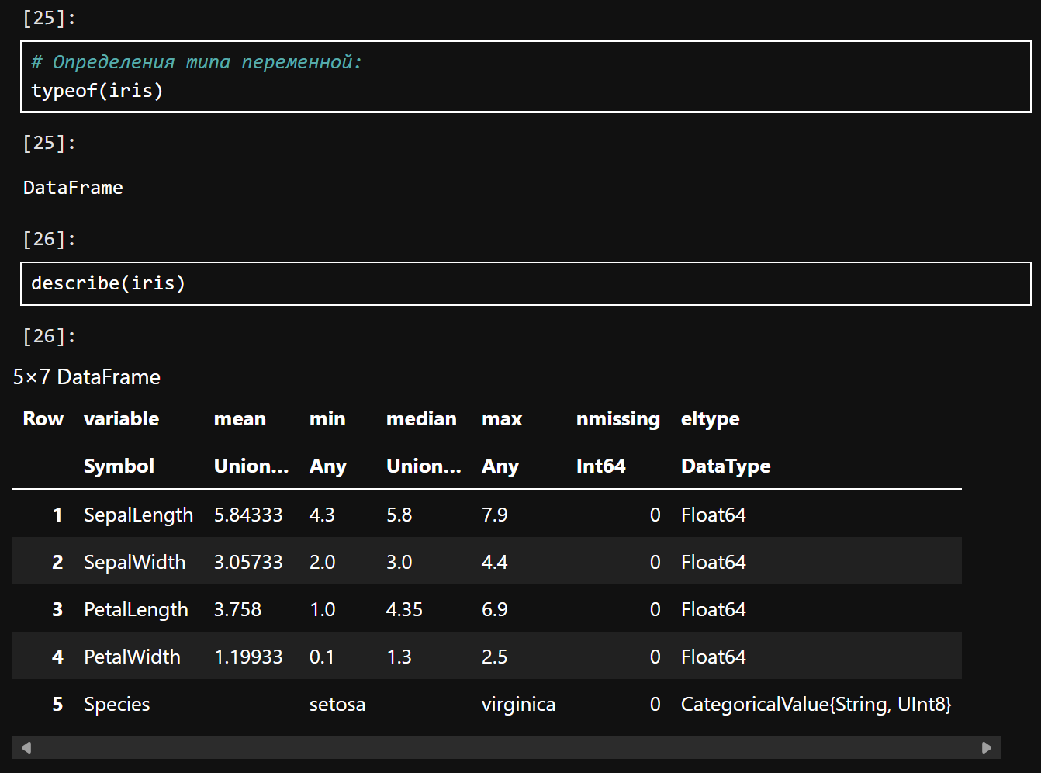
Рис. 13: RDatasets
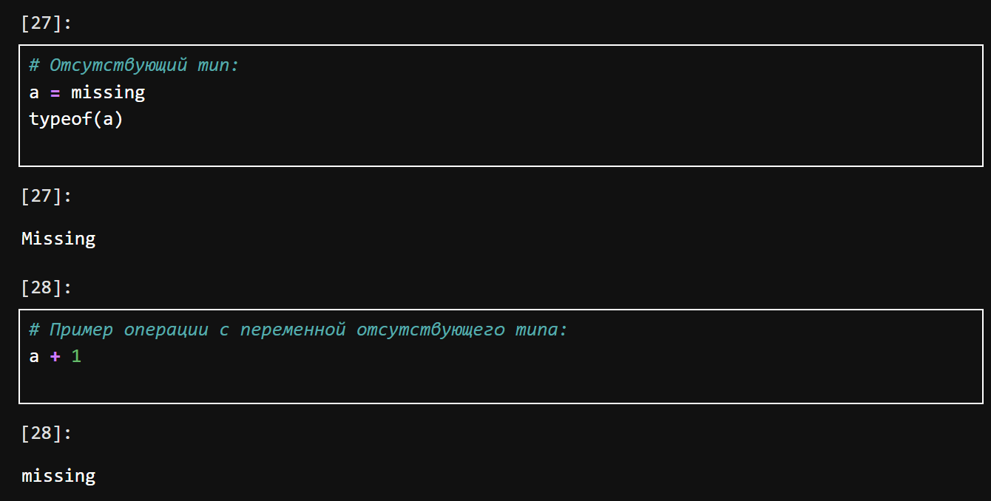
Рис. 14: Работа с переменными отсутствующего типа (Missing Values)
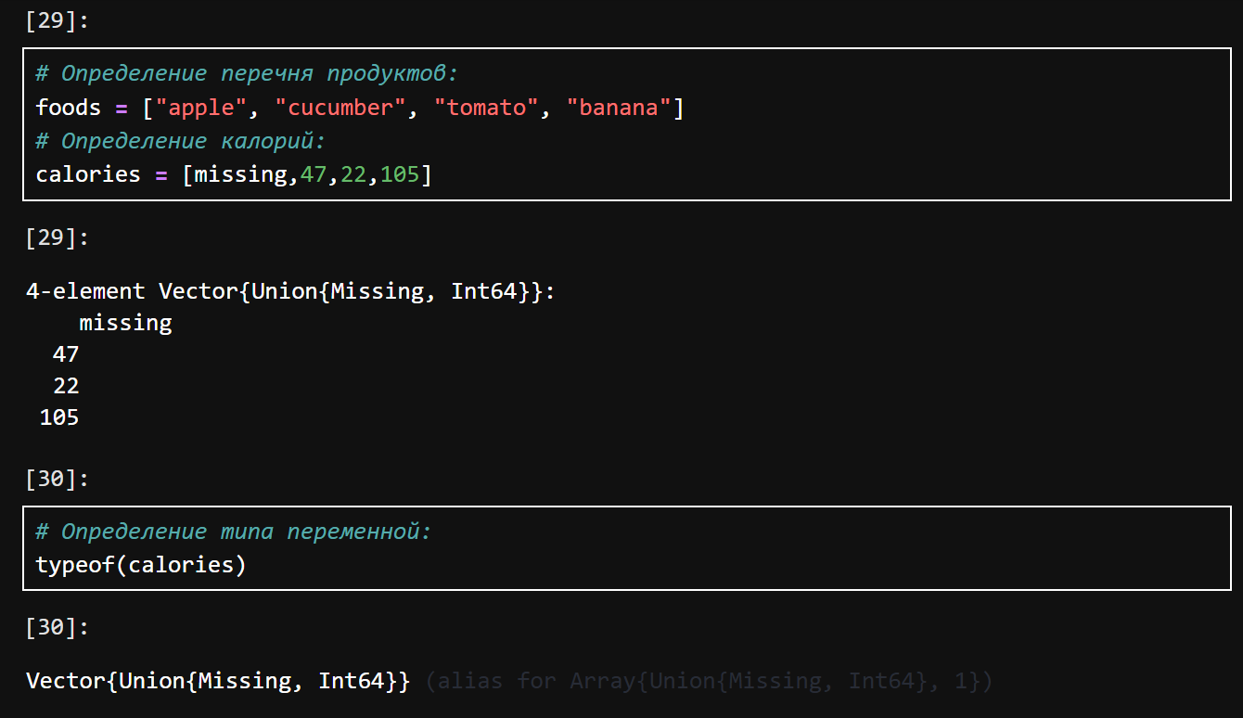
Рис. 15: Работа с переменными отсутствующего типа (Missing Values)
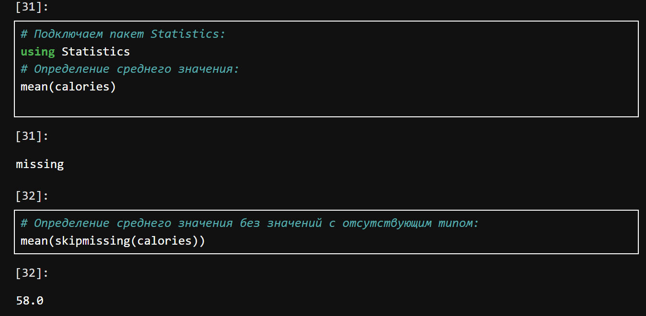
Рис. 16: Работа с переменными отсутствующего типа (Missing Values)
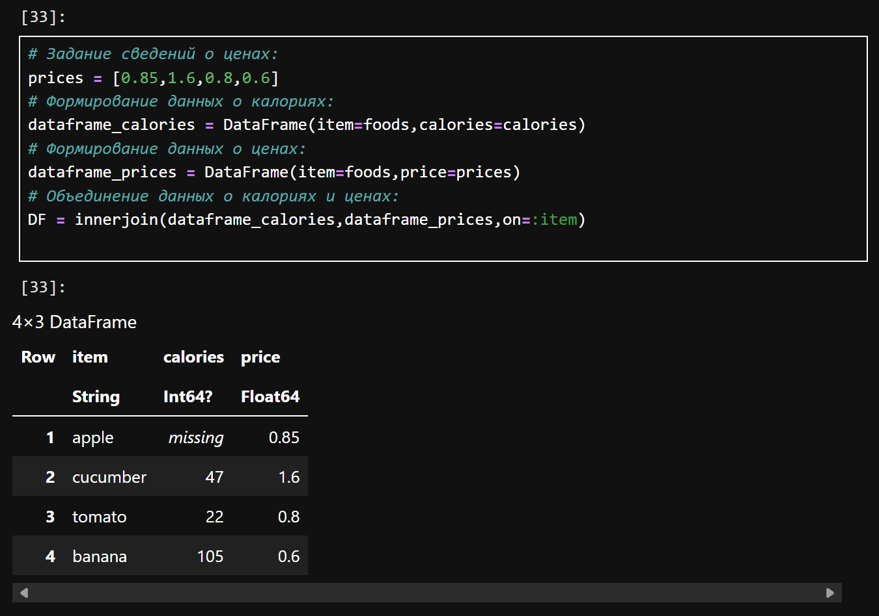
Рис. 17: Работа с переменными отсутствующего типа (Missing Values)
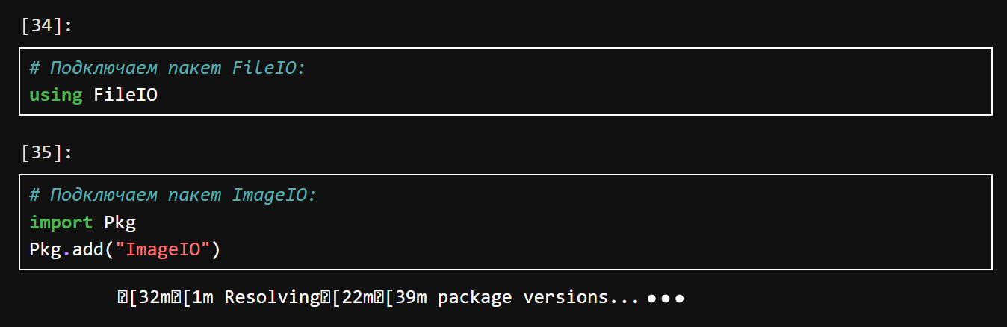
Рис. 18: FileIO
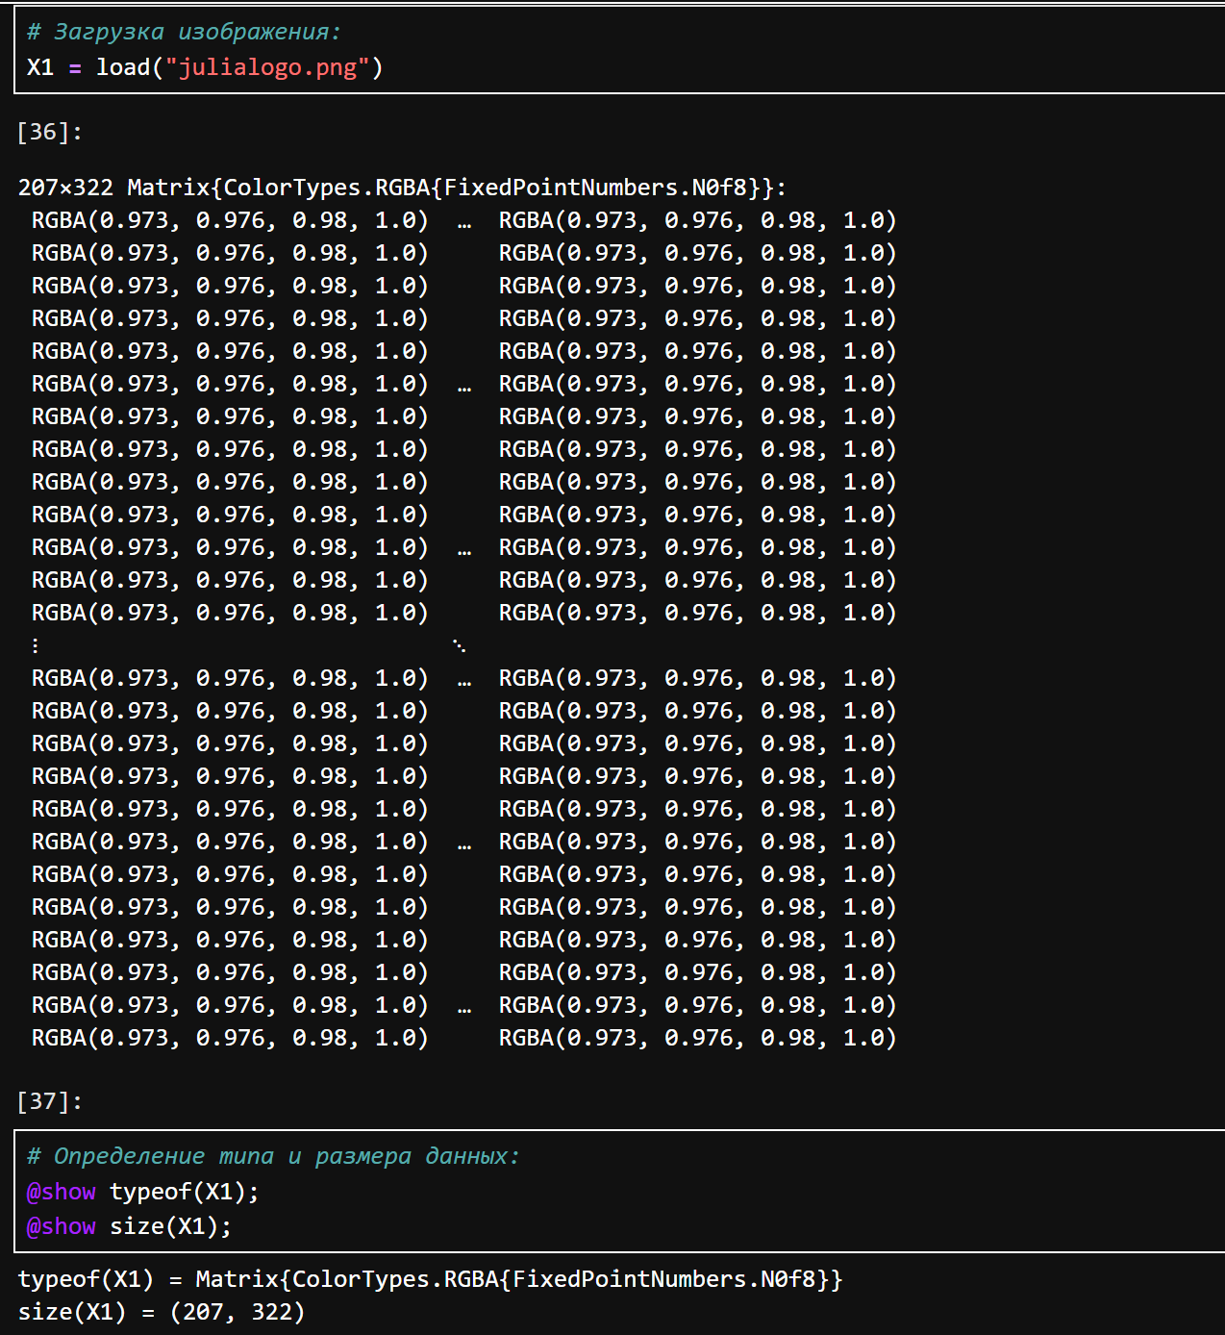
Рис. 19: FileIO
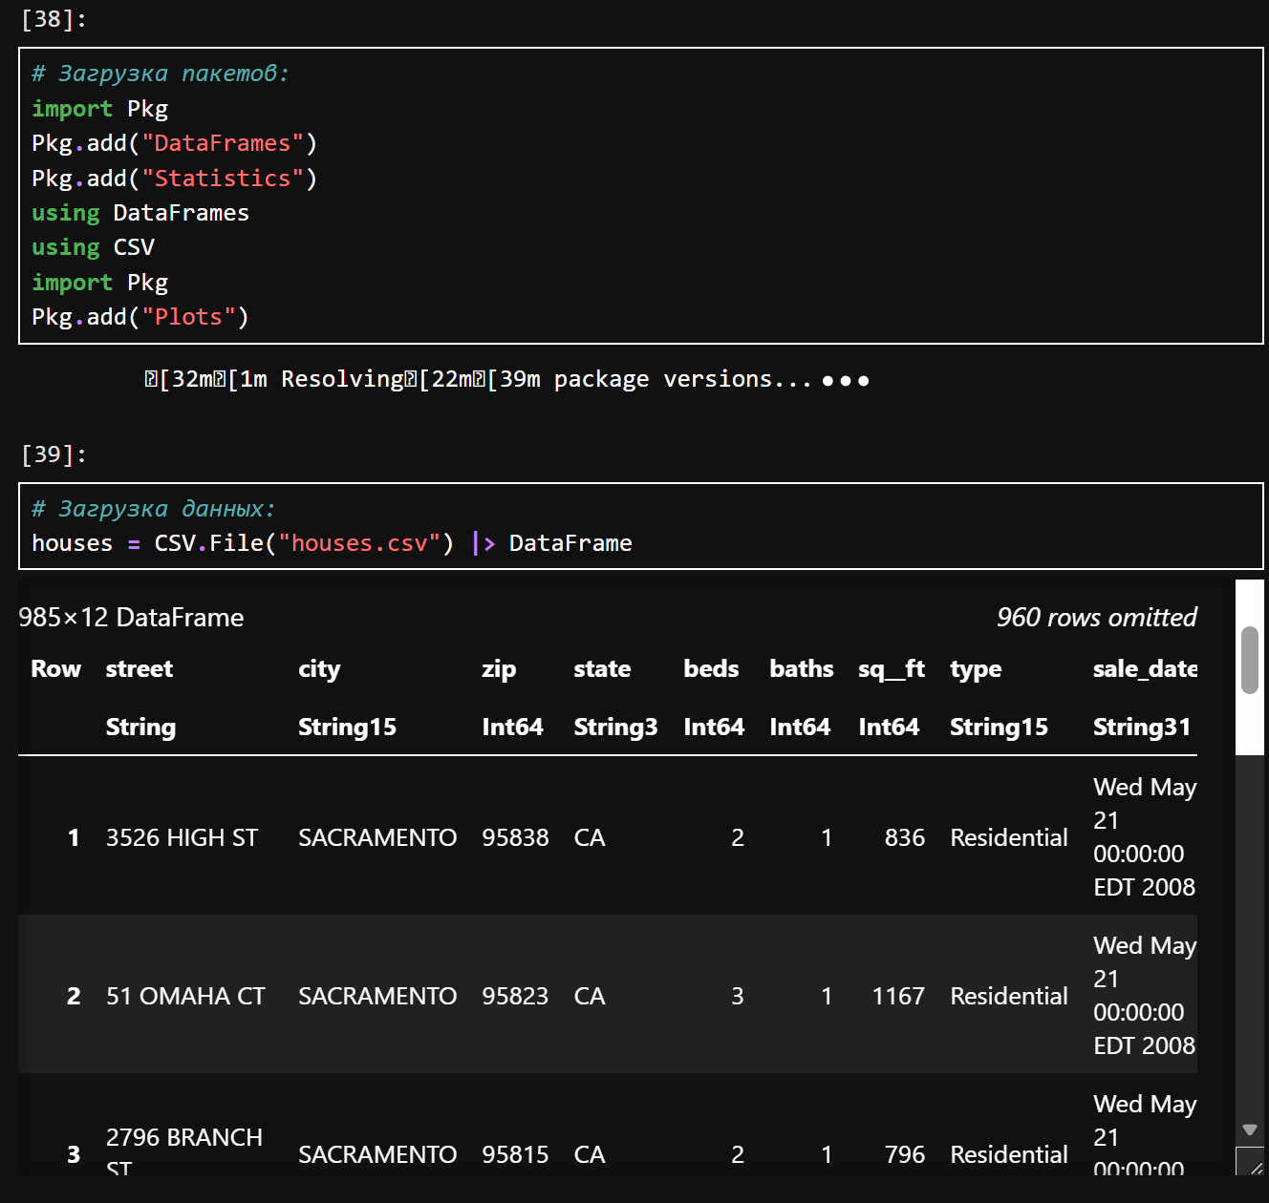
Рис. 20: Кластеризация данных. Метод k-средних
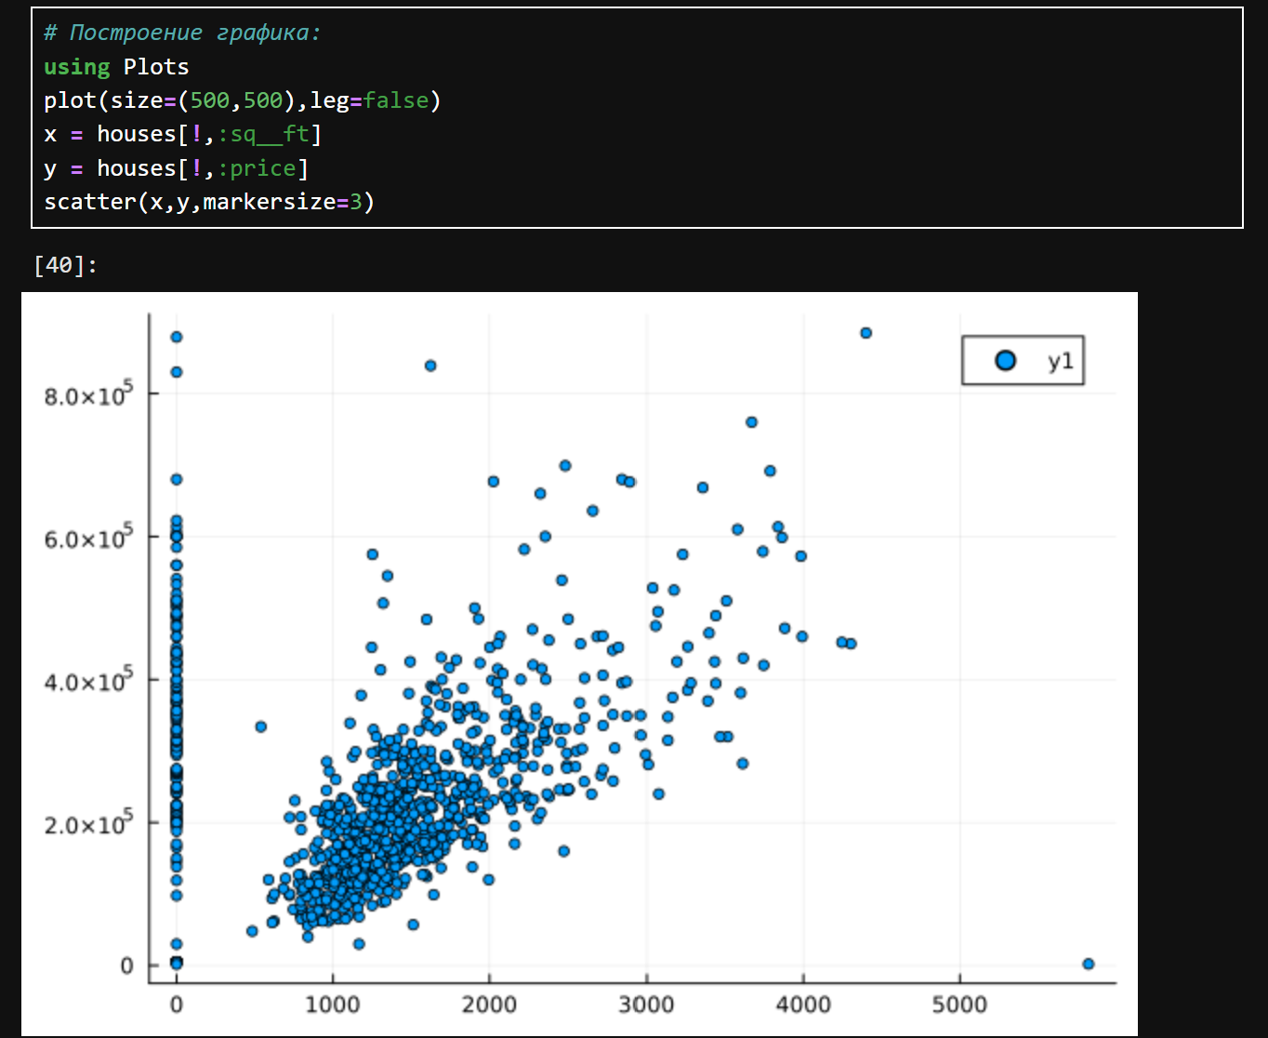
Рис. 21: Кластеризация данных. Метод k-средних
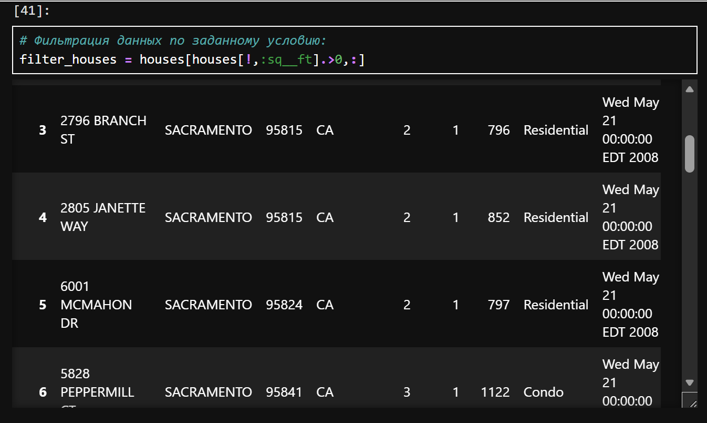
Рис. 22: Кластеризация данных. Метод k-средних
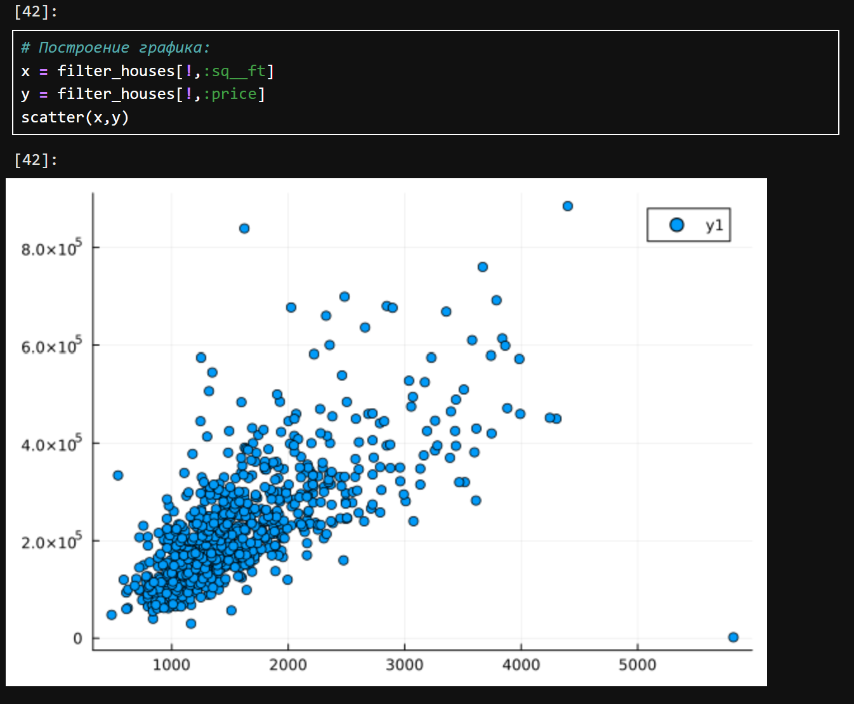
Рис. 23: Кластеризация данных. Метод k-средних
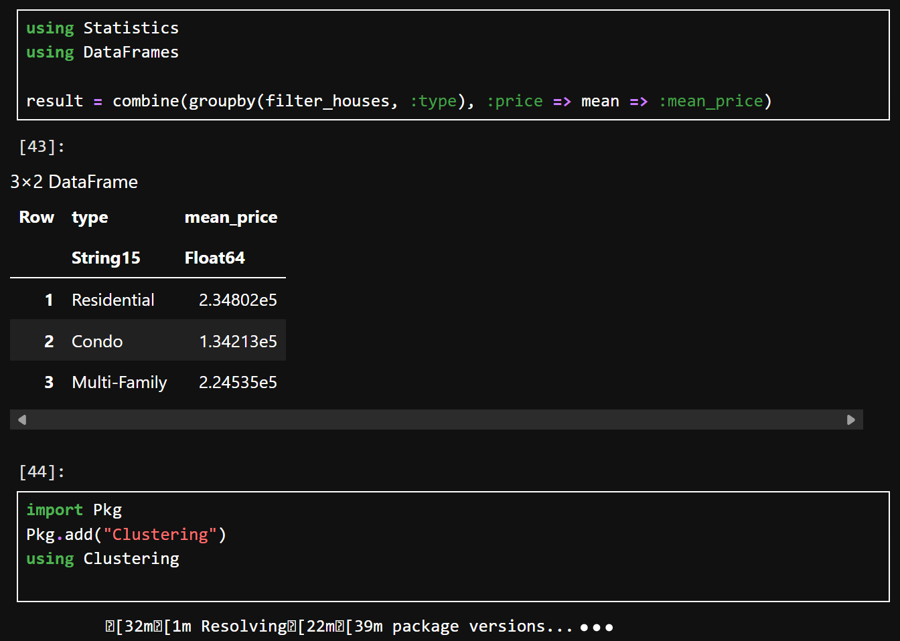
Рис. 24: Кластеризация данных. Метод k-средних
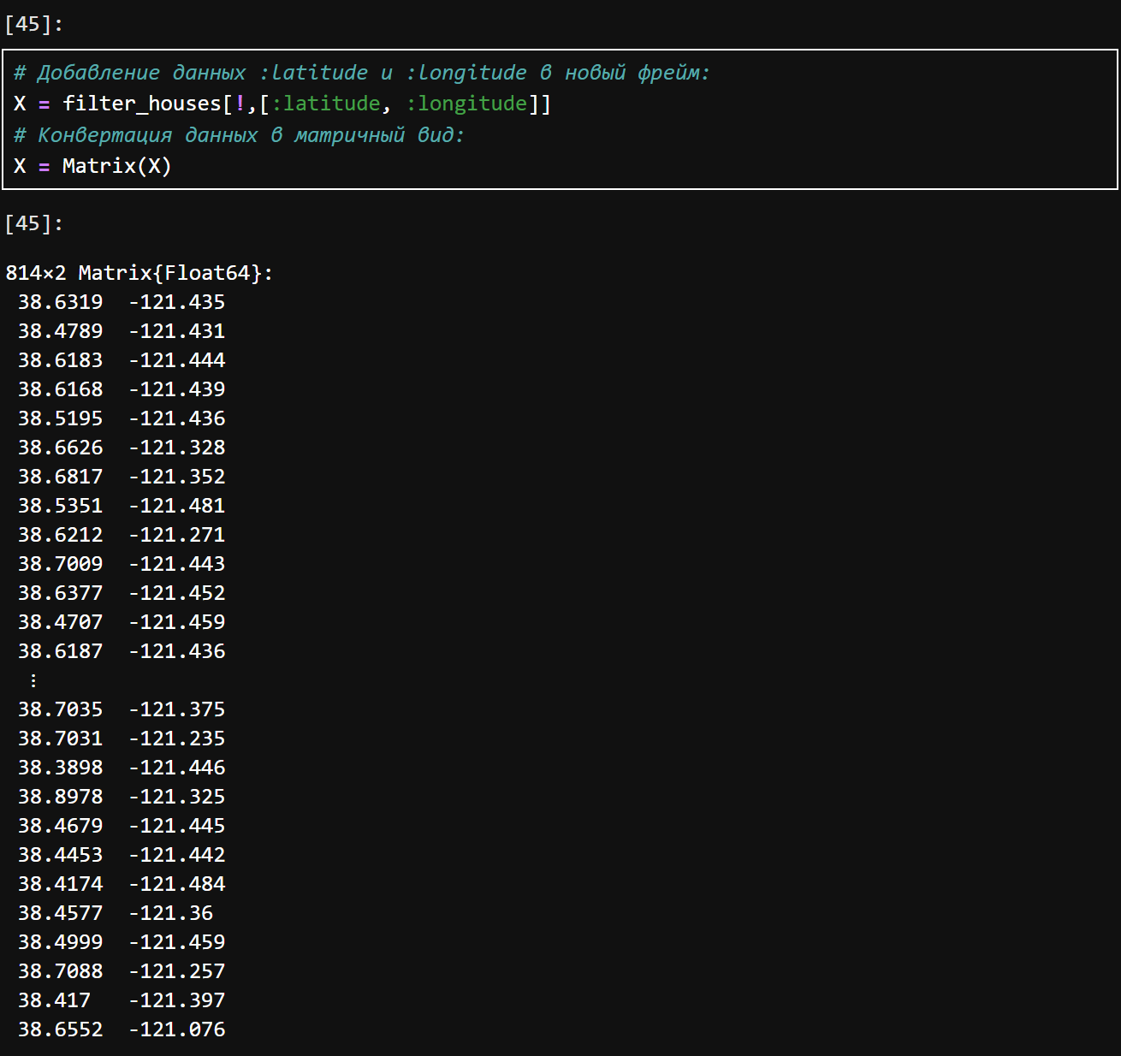
Рис. 25: Кластеризация данных. Метод k-средних
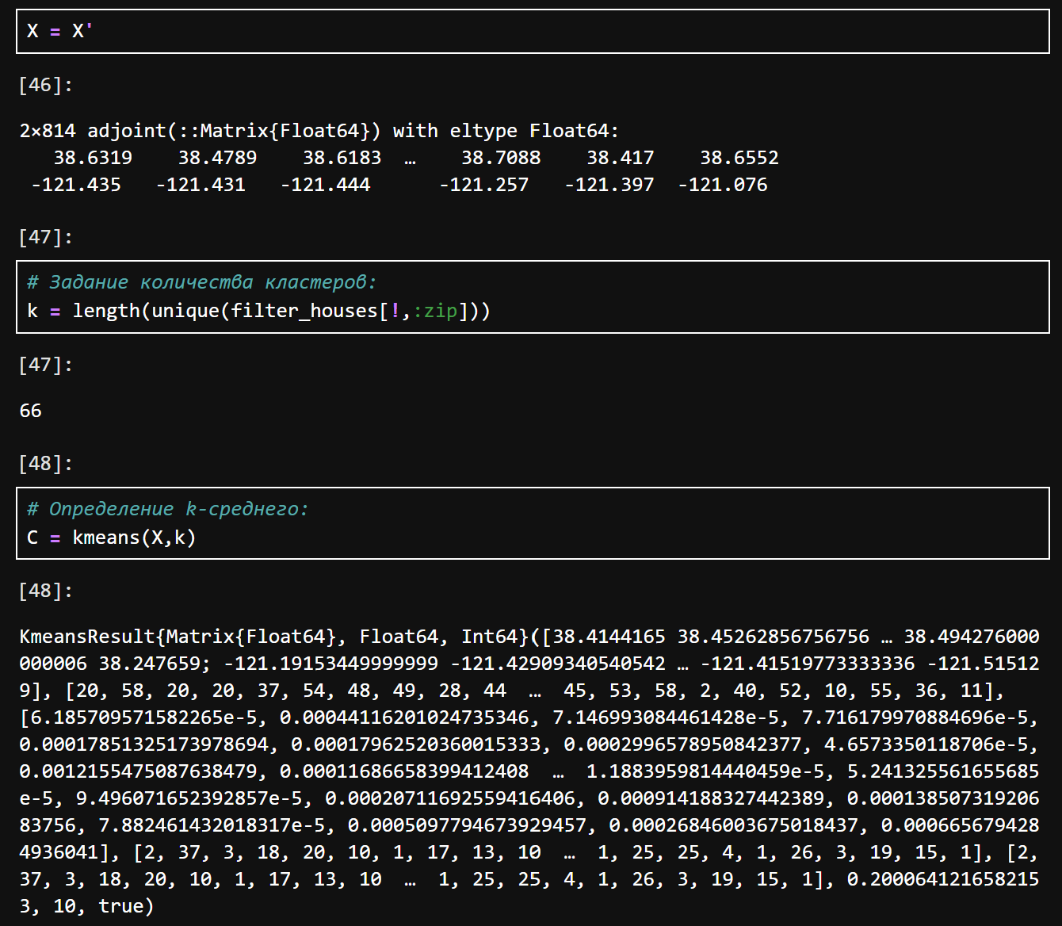
Рис. 26: Кластеризация данных. Метод k-средних
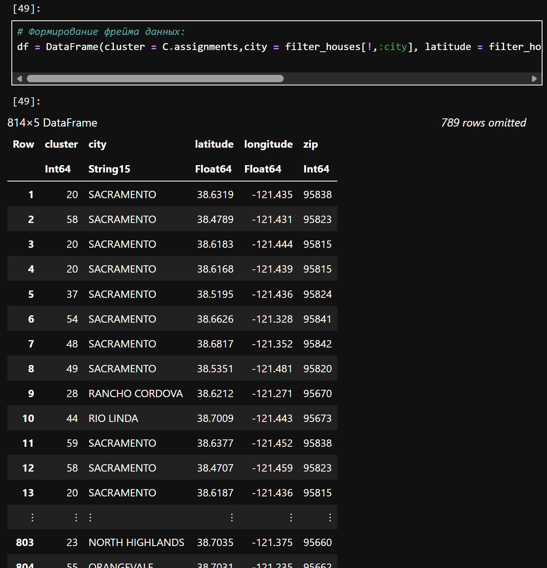
Рис. 27: Кластеризация данных. Метод k-средних
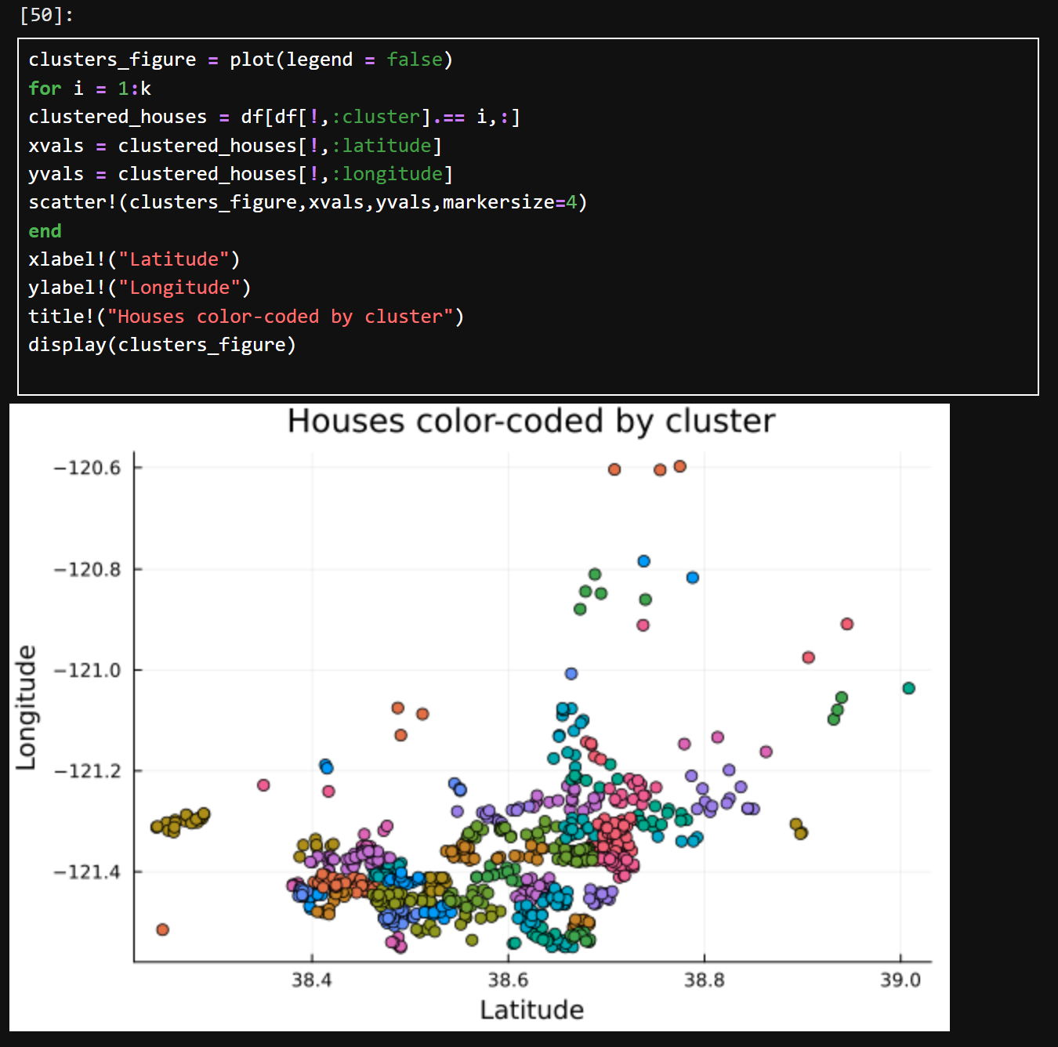
Рис. 28: Кластеризация данных. Метод k-средних
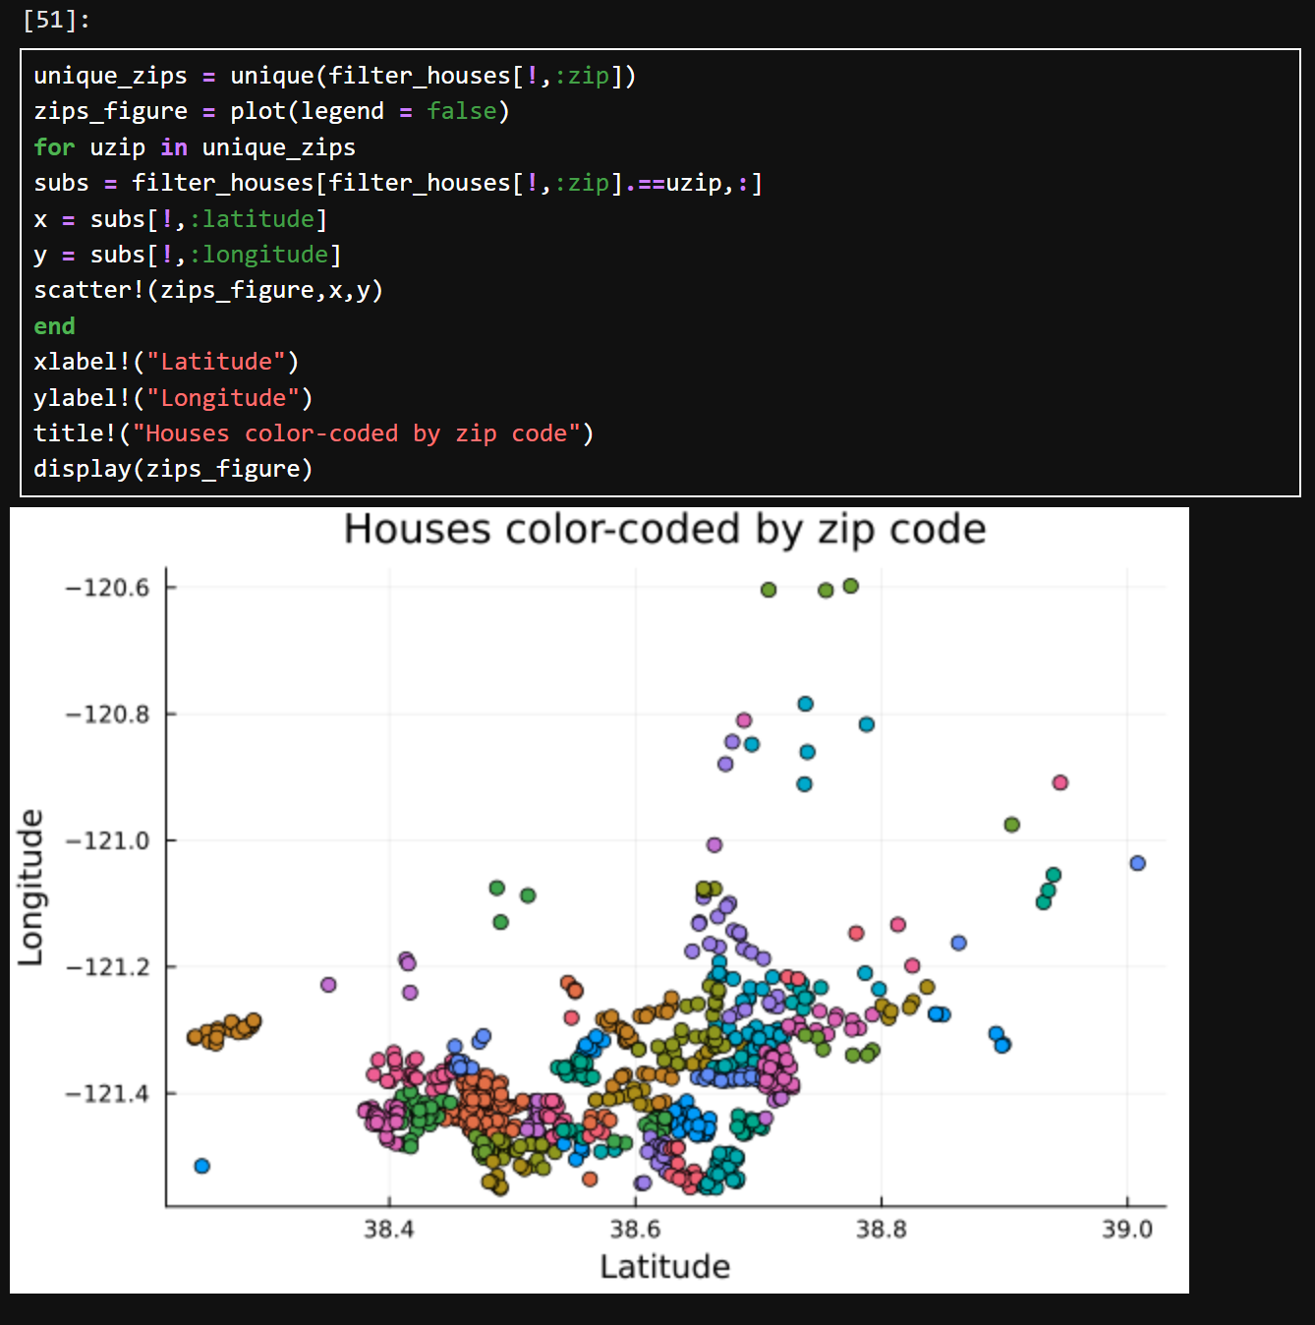
Рис. 29: Кластеризация данных. Метод k-средних
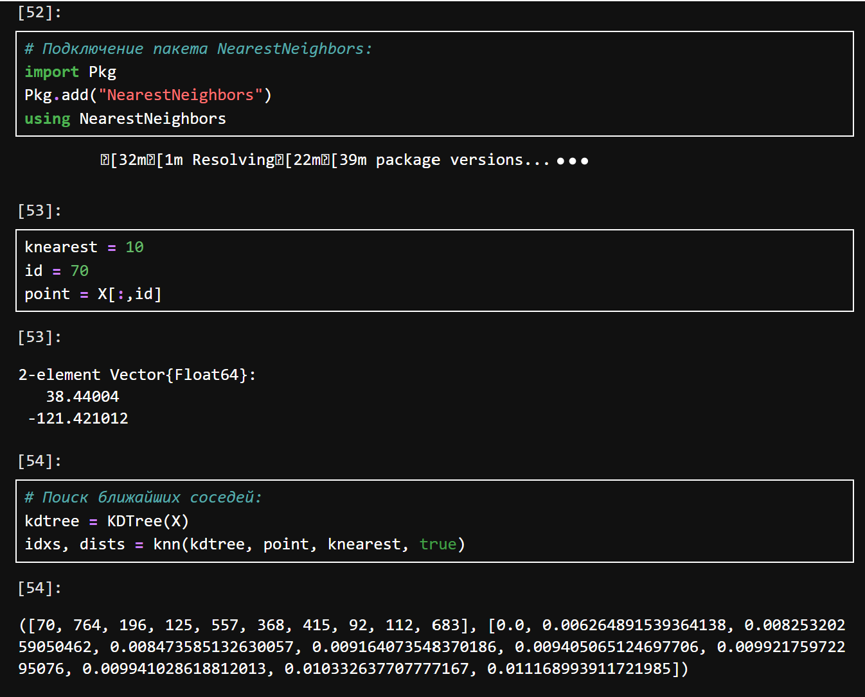
Рис. 30: Кластеризация данных. Метод k ближайших соседей
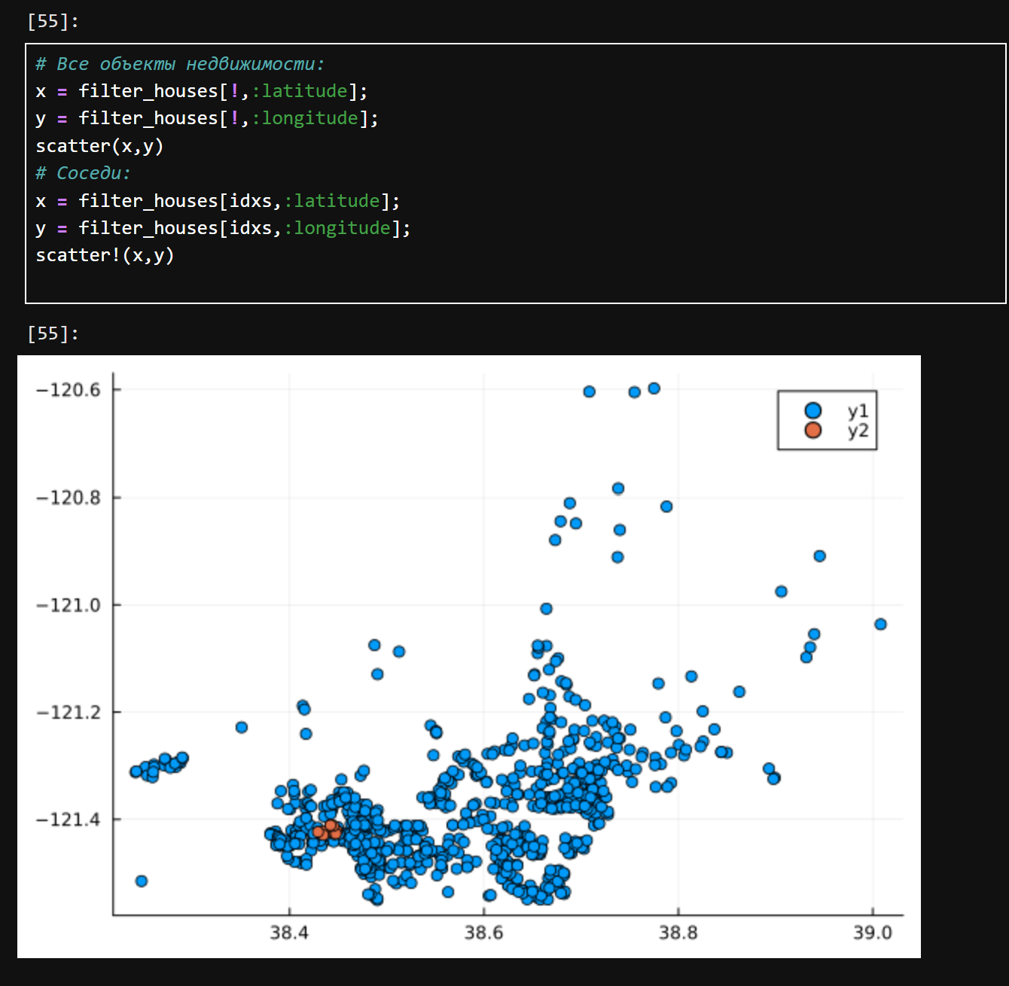
Рис. 31: Кластеризация данных. Метод k ближайших соседей
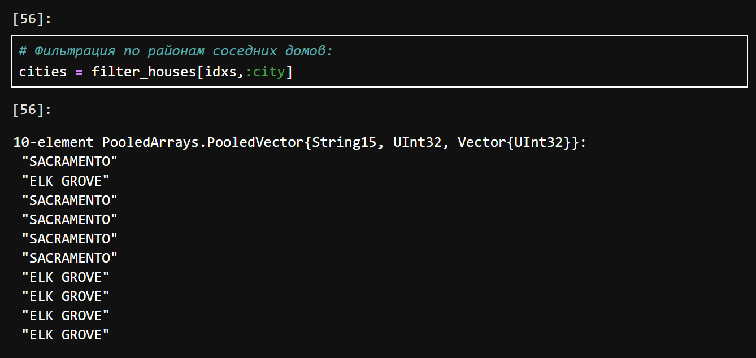
Рис. 32: Кластеризация данных. Метод k ближайших соседей
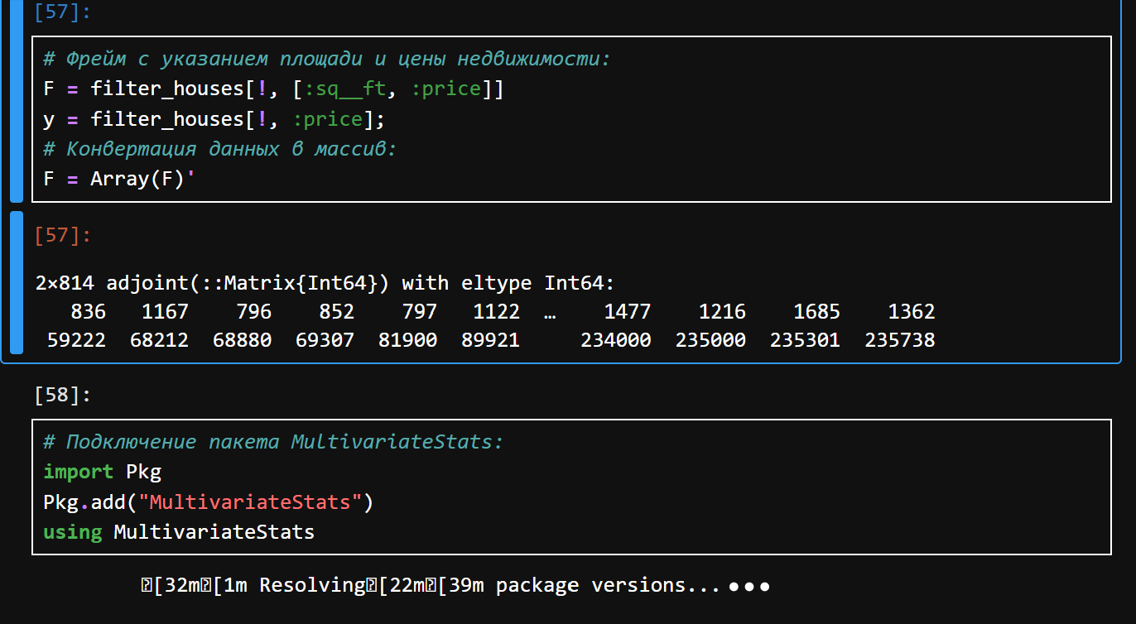
Рис. 33: Обработка данных. Метод главных компонент
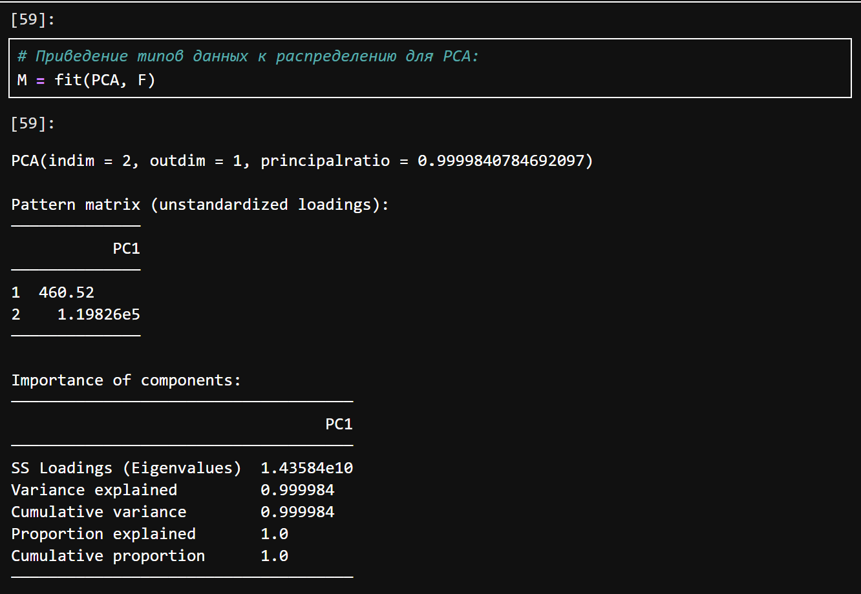
Рис. 34: Обработка данных. Метод главных компонент
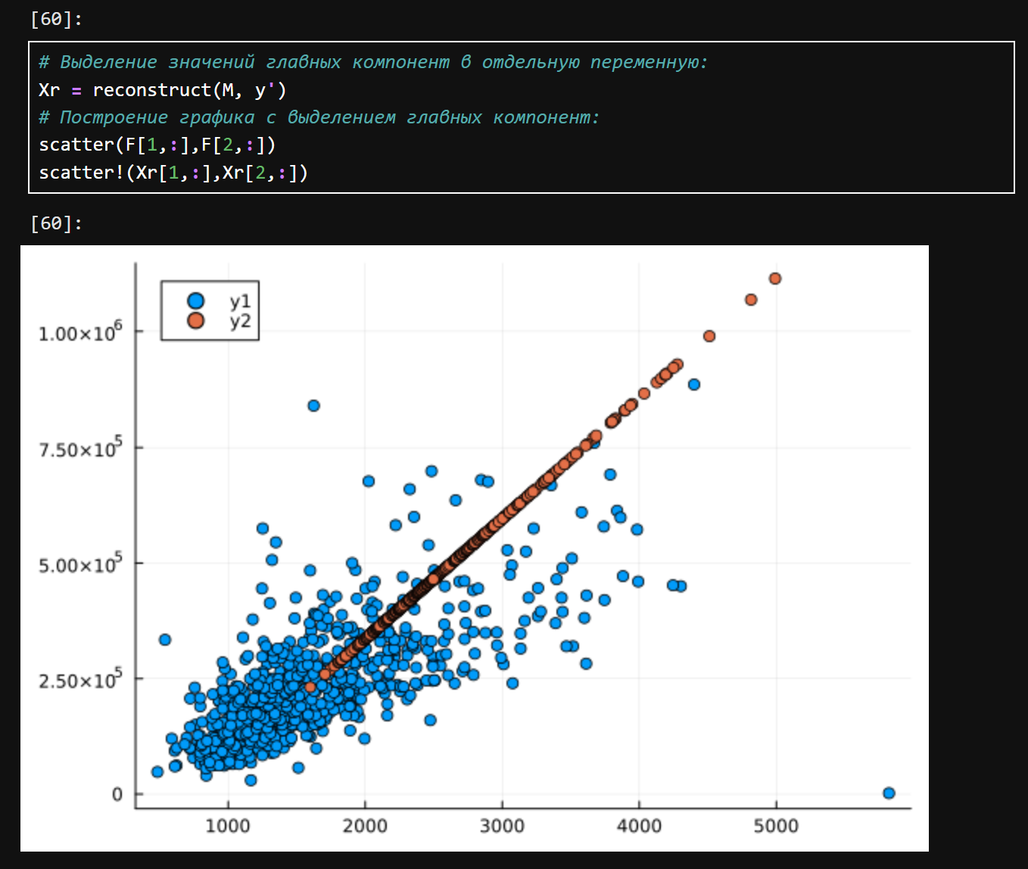
Рис. 35: Обработка данных. Метод главных компонент
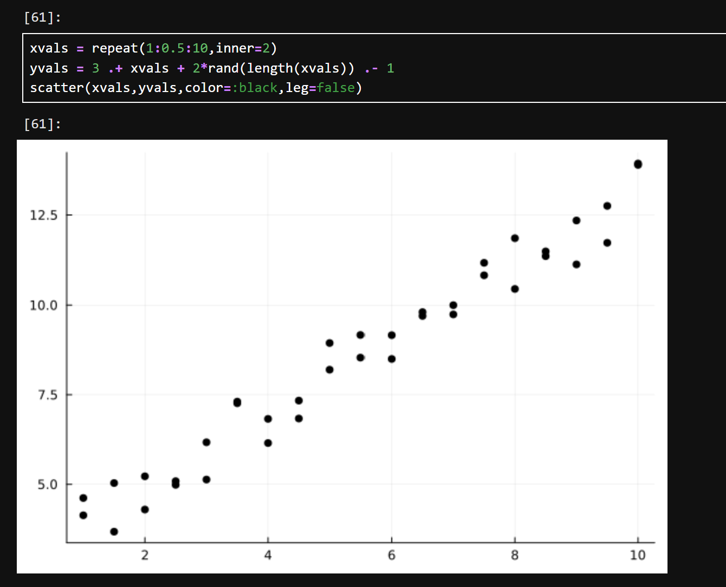
Рис. 36: Обработка данных. Линейная регрессия
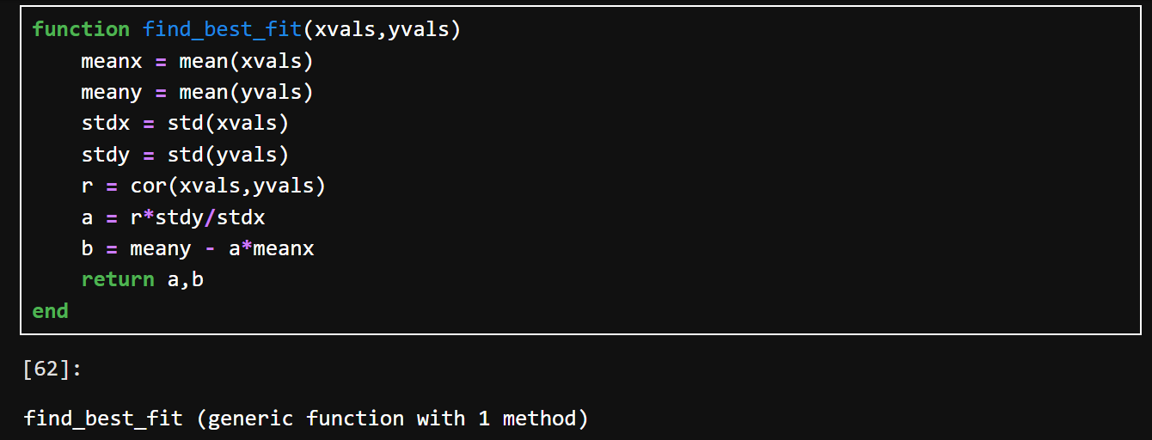
Рис. 37: Обработка данных. Линейная регрессия
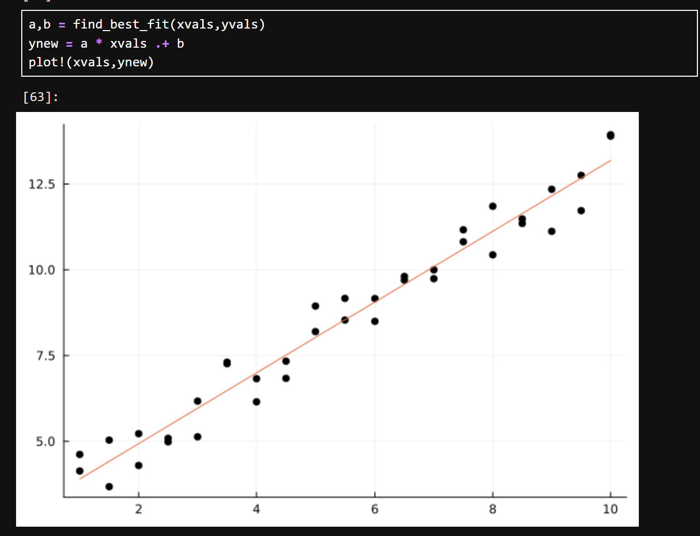
Рис. 38: Обработка данных. Линейная регрессия
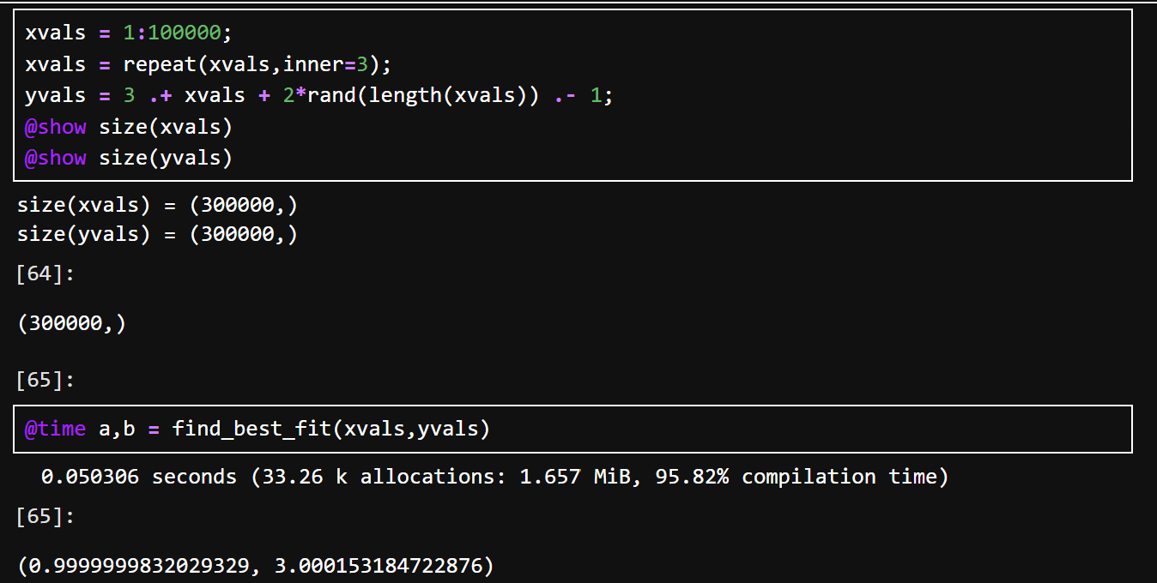
Рис. 39: Обработка данных. Линейная регрессия
Выполним задания для самостоятельного выполнения: (рис. 40 - 57).
Используем Clustering.jl для кластеризации на основе k-средних. Сделаем точечную диаграмму полученных кластеров. Для этого проиндексируем фрейм данных, преобразуем его в массив и транспонируем.
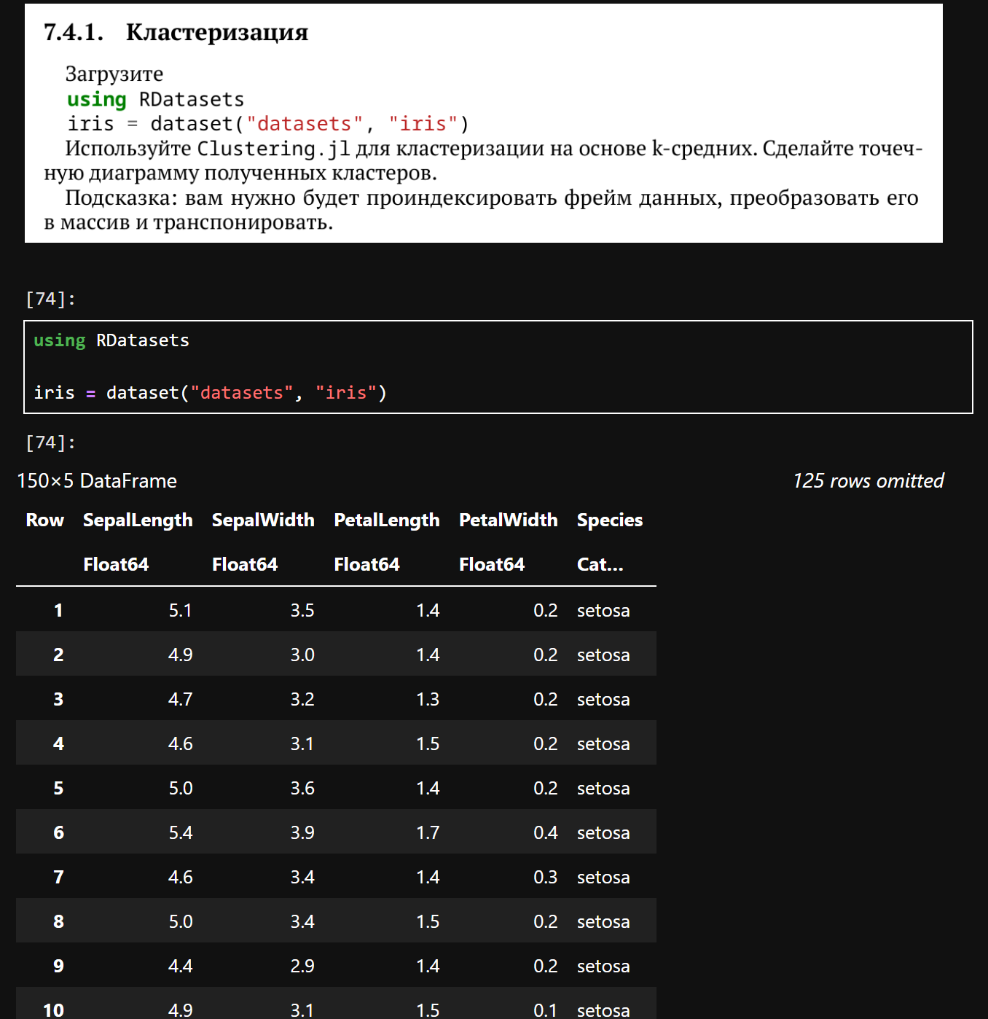
Рис. 40: Задание для самостоятельного выполнения №1
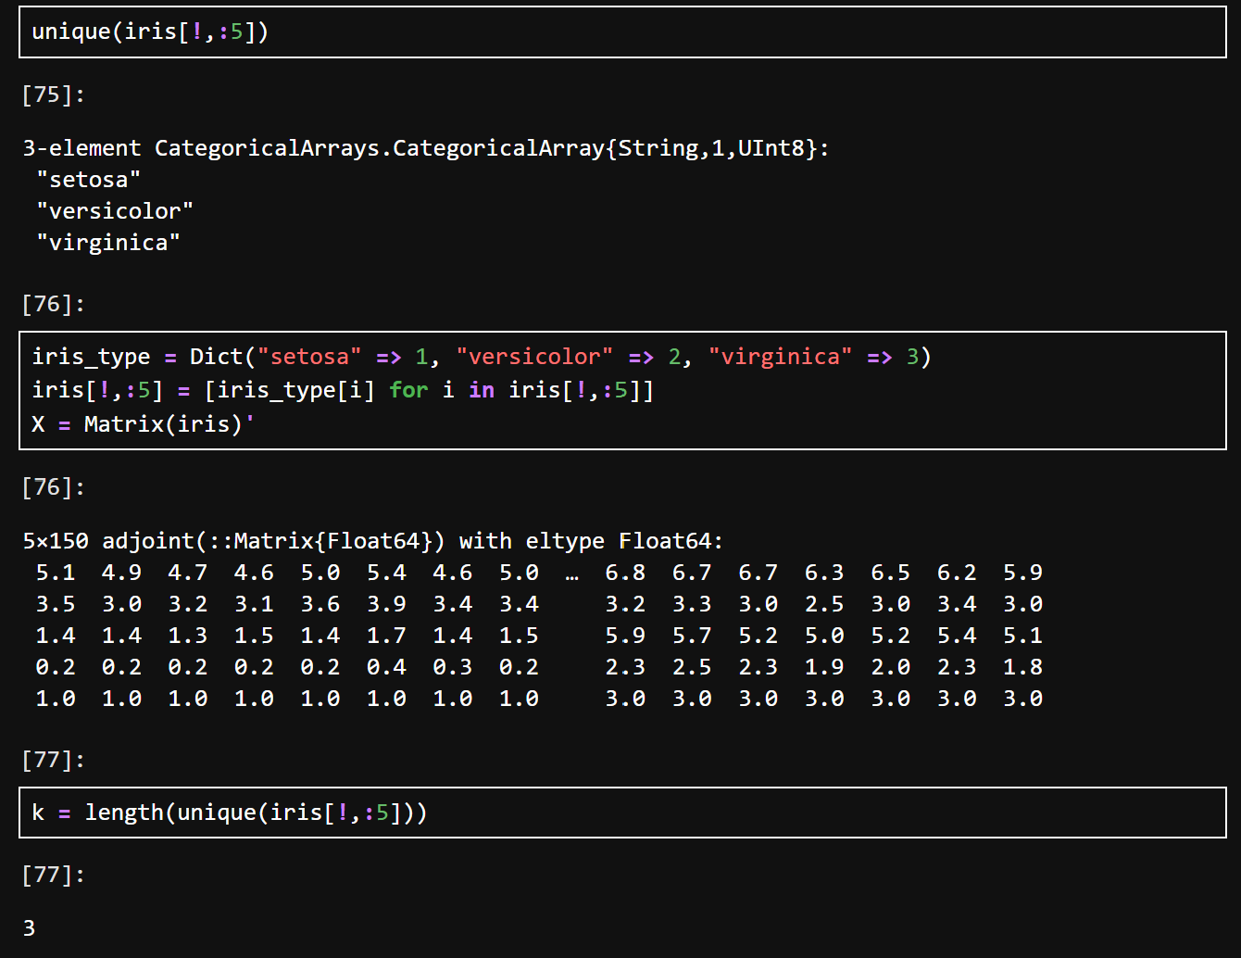
Рис. 41: Задание для самостоятельного выполнения №1
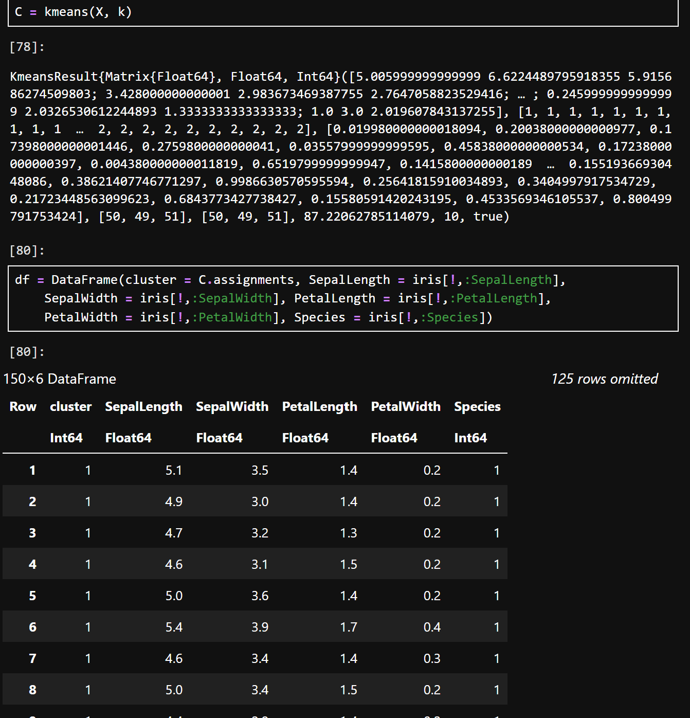
Рис. 42: Задание для самостоятельного выполнения №1
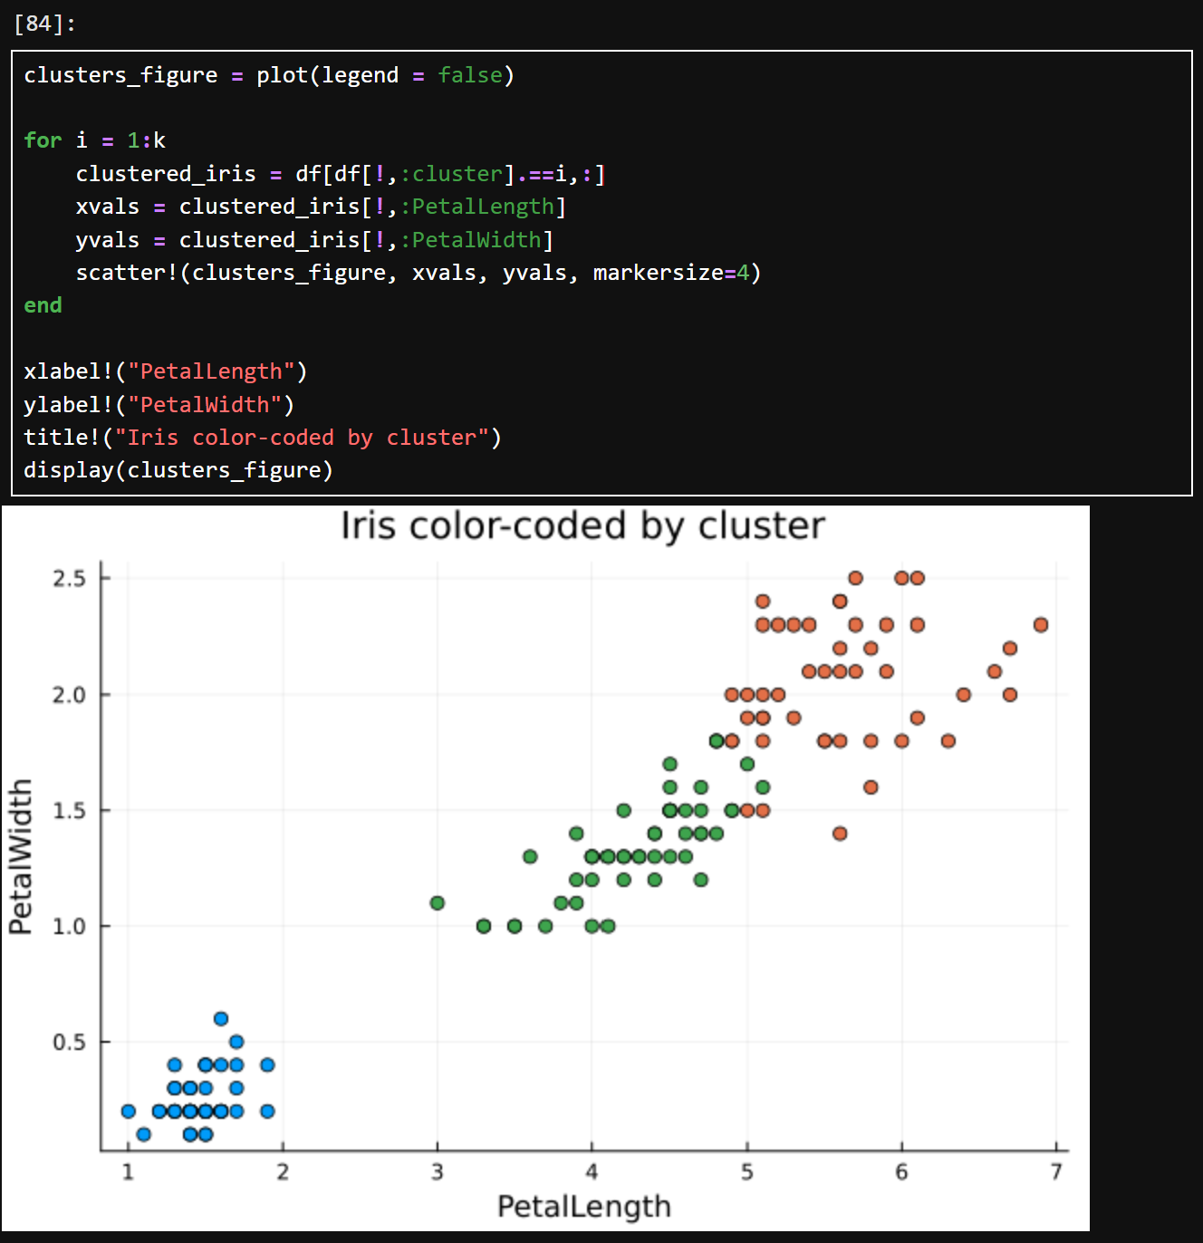
Рис. 43: Задание для самостоятельного выполнения №1
Cоздадим матрицу данных 𝑋2, которая добавляет столбец единиц в начало матрицы данных, и решим систему линейных уравнений.
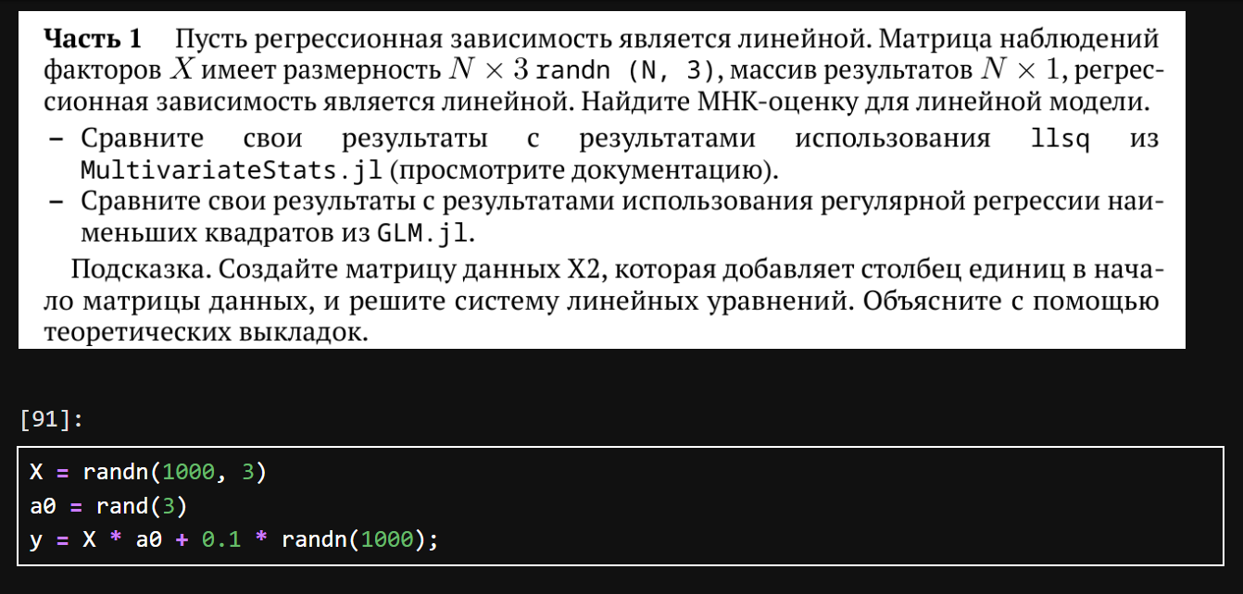
Рис. 44: Задание для самостоятельного выполнения №2
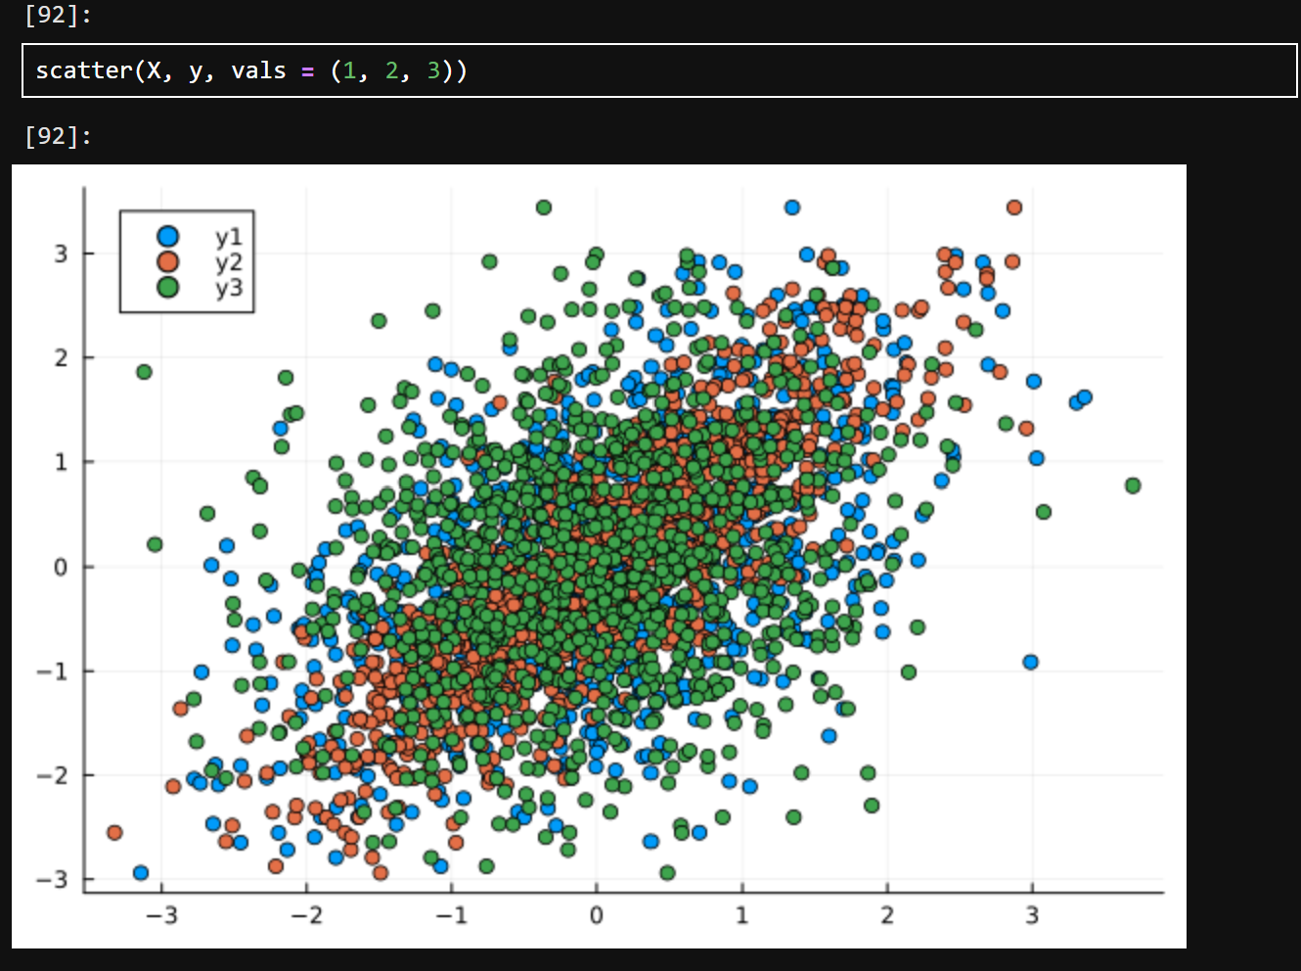
Рис. 45: Задание для самостоятельного выполнения №2
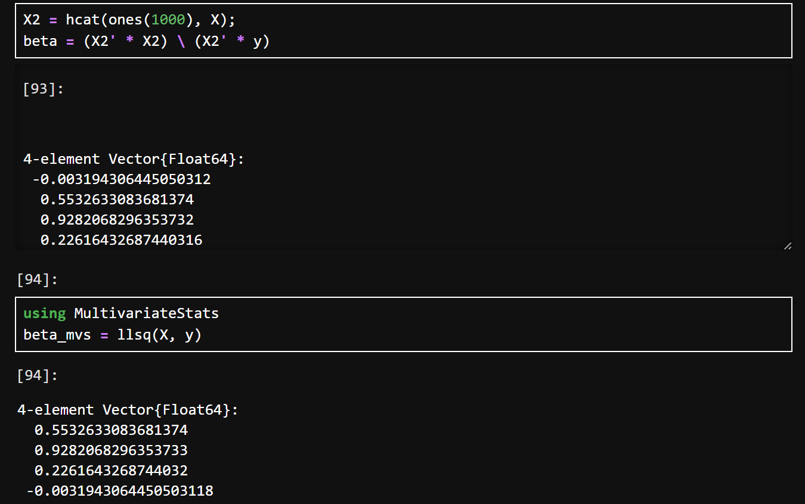
Рис. 46: Задание для самостоятельного выполнения №2
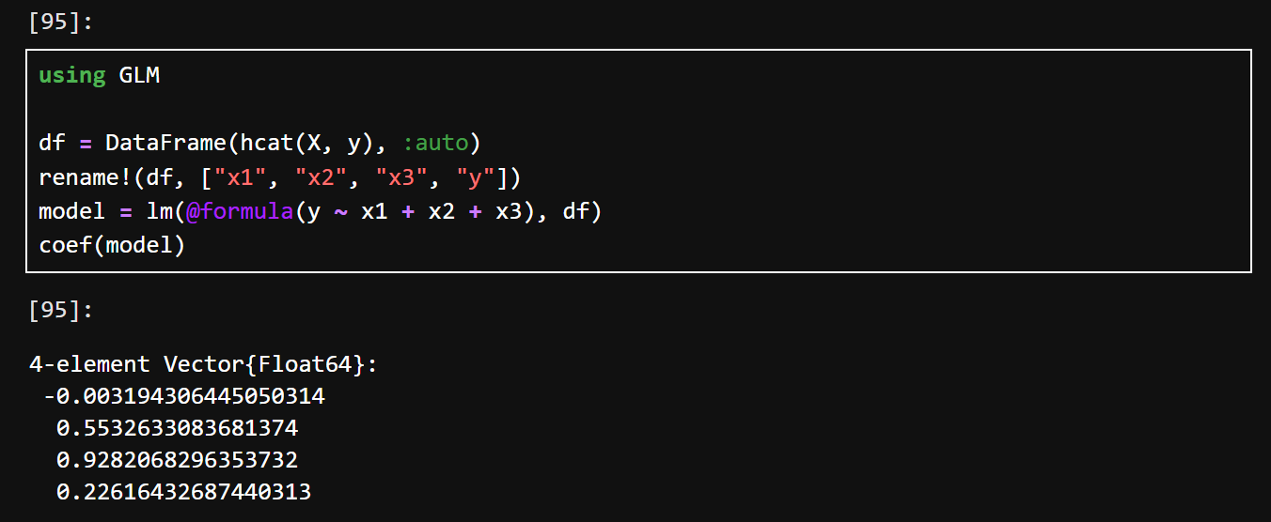
Рис. 47: Задание для самостоятельного выполнения №2
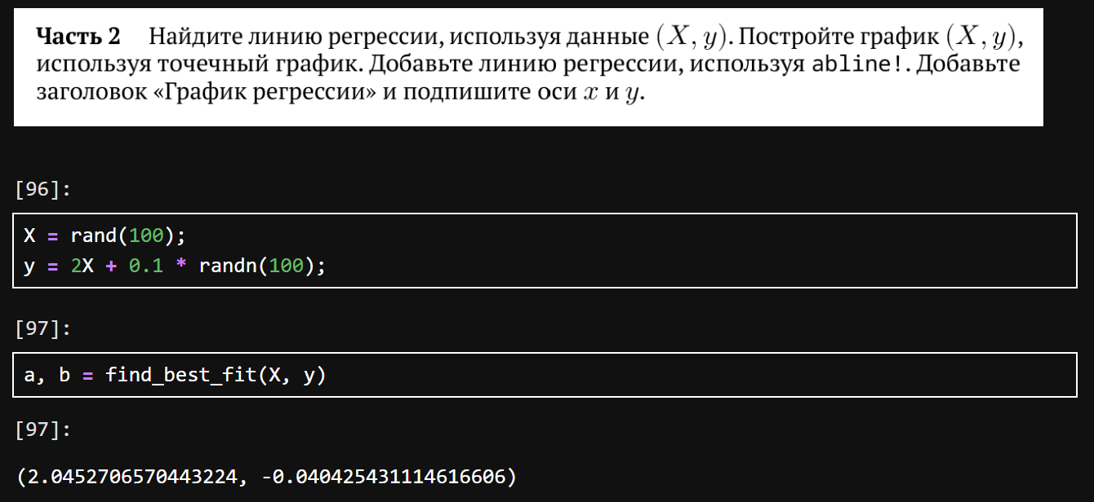
Рис. 48: Задание для самостоятельного выполнения №2
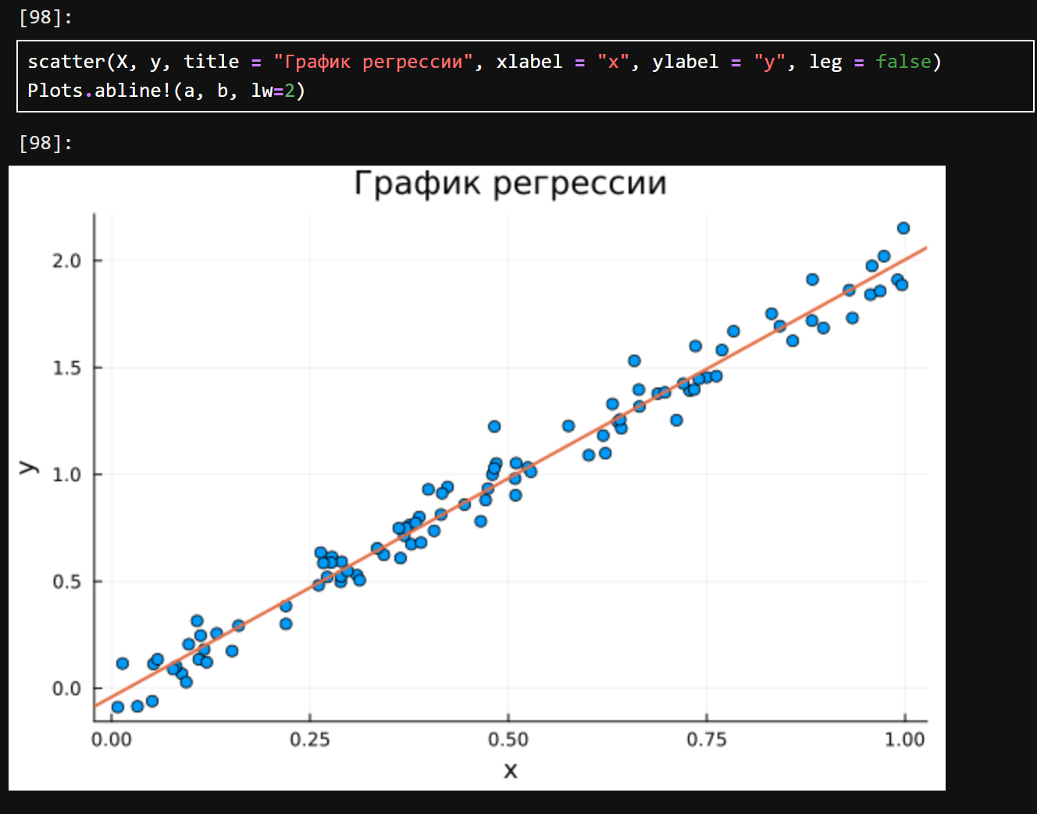
Рис. 49: Задание для самостоятельного выполнения №2
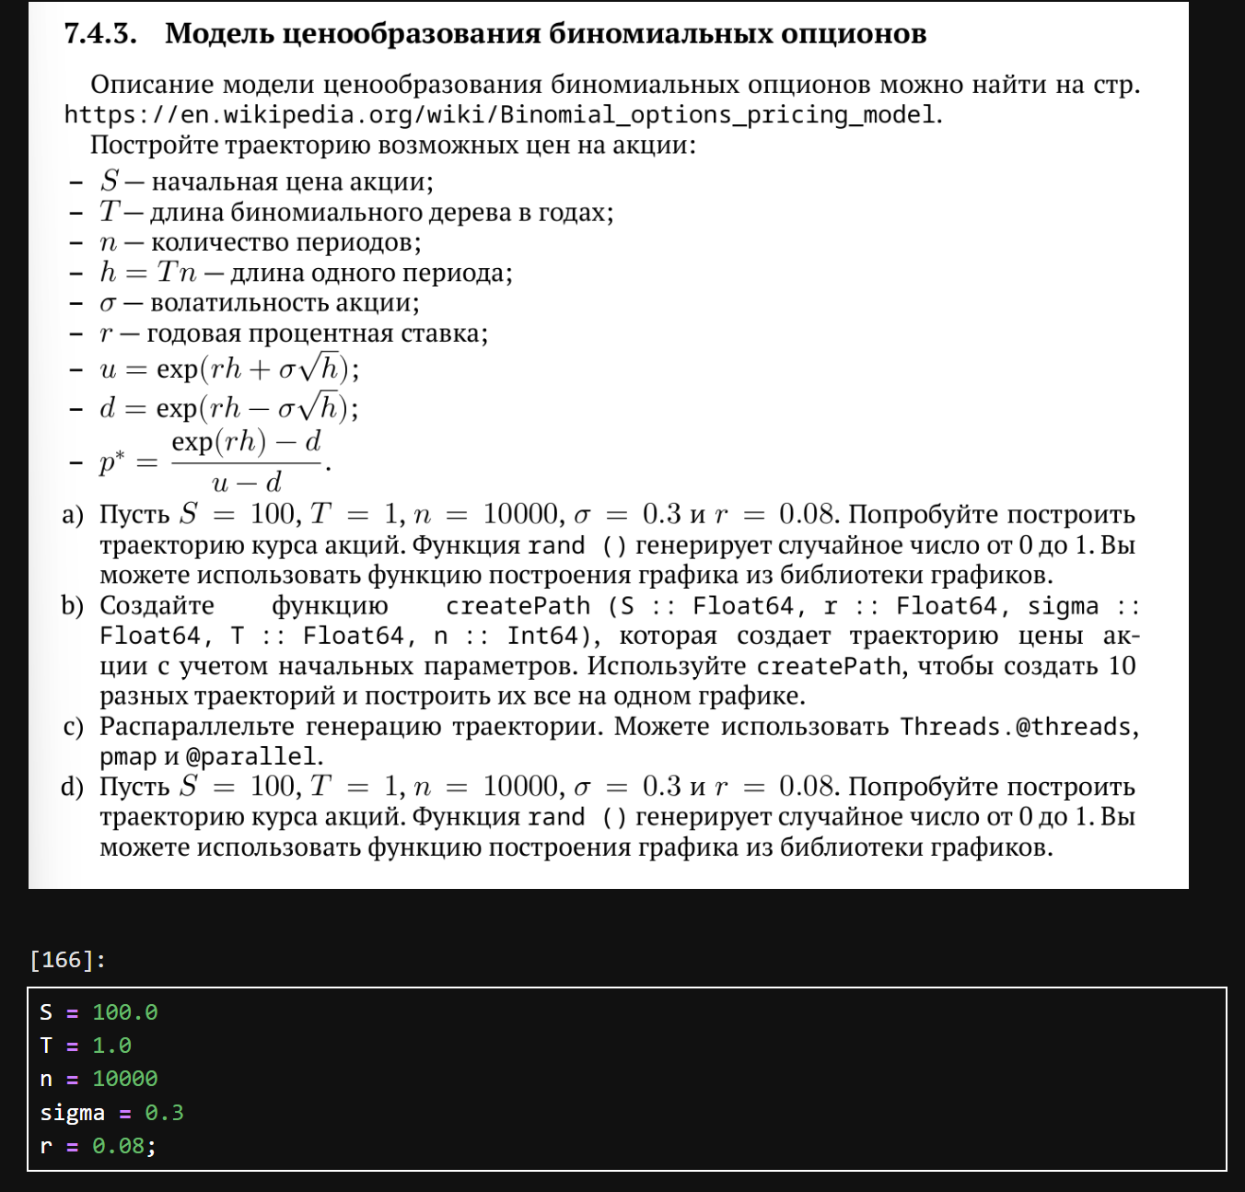
Рис. 50: Задание для самостоятельного выполнения №3
Пусть $S=100, T=1, n=10000, σ=0.3$ и $r=0.08$. Попробуем построить траекторию курса акций.
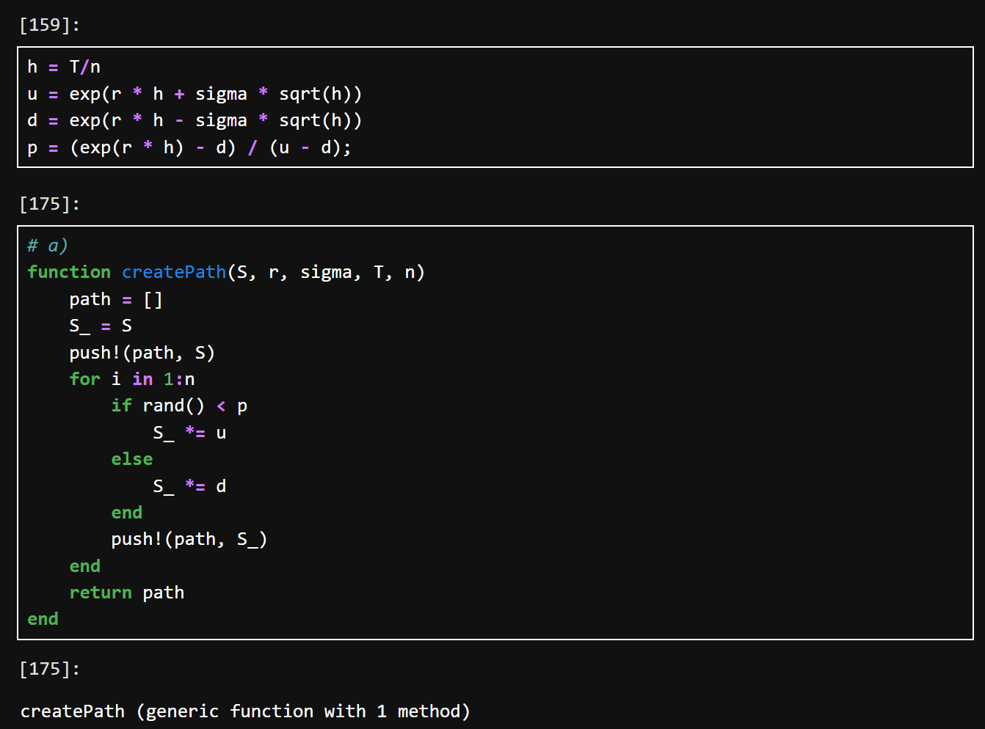
Рис. 51: Задание для самостоятельного выполнения №3
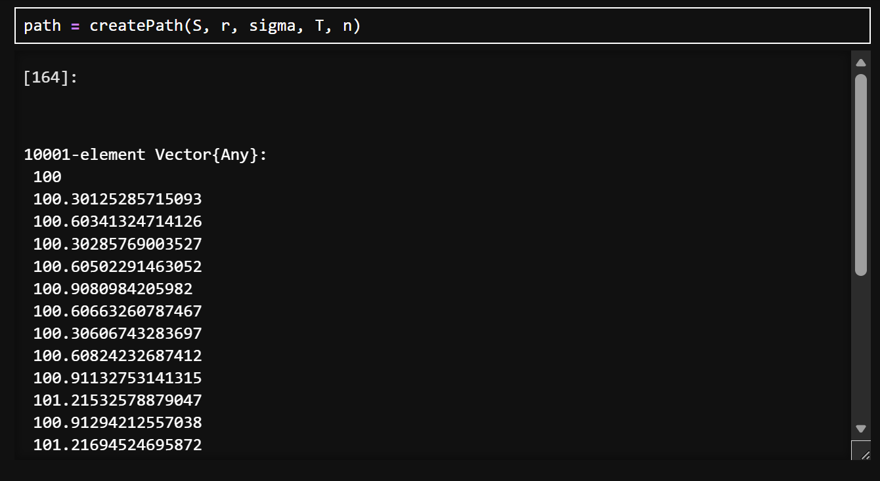
Рис. 52: Задание для самостоятельного выполнения №3
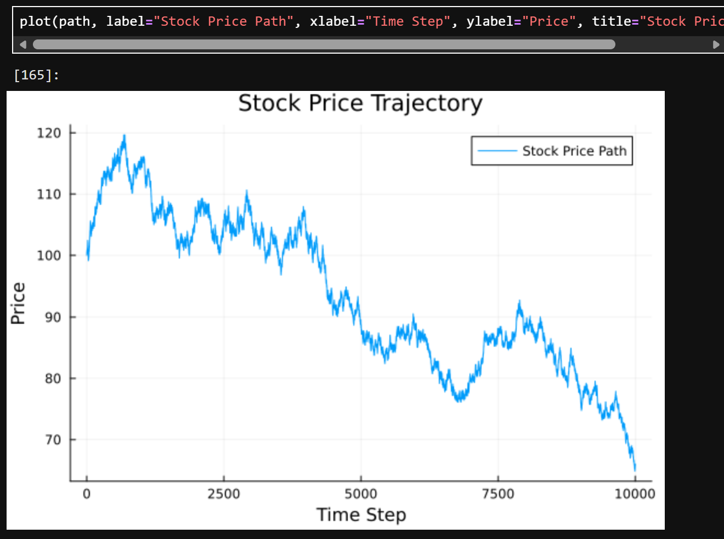
Рис. 53: Задание для самостоятельного выполнения №3
Создадим функцию createPath (S ::Float64, r ::Float64, sigma ::Float64, T ::Float64, n ::Int64), которая создает траекторию цены акции с учетом начальных параметров. Используем createPath, чтобы создать 10 разных траекторий и построим их все на одном графике
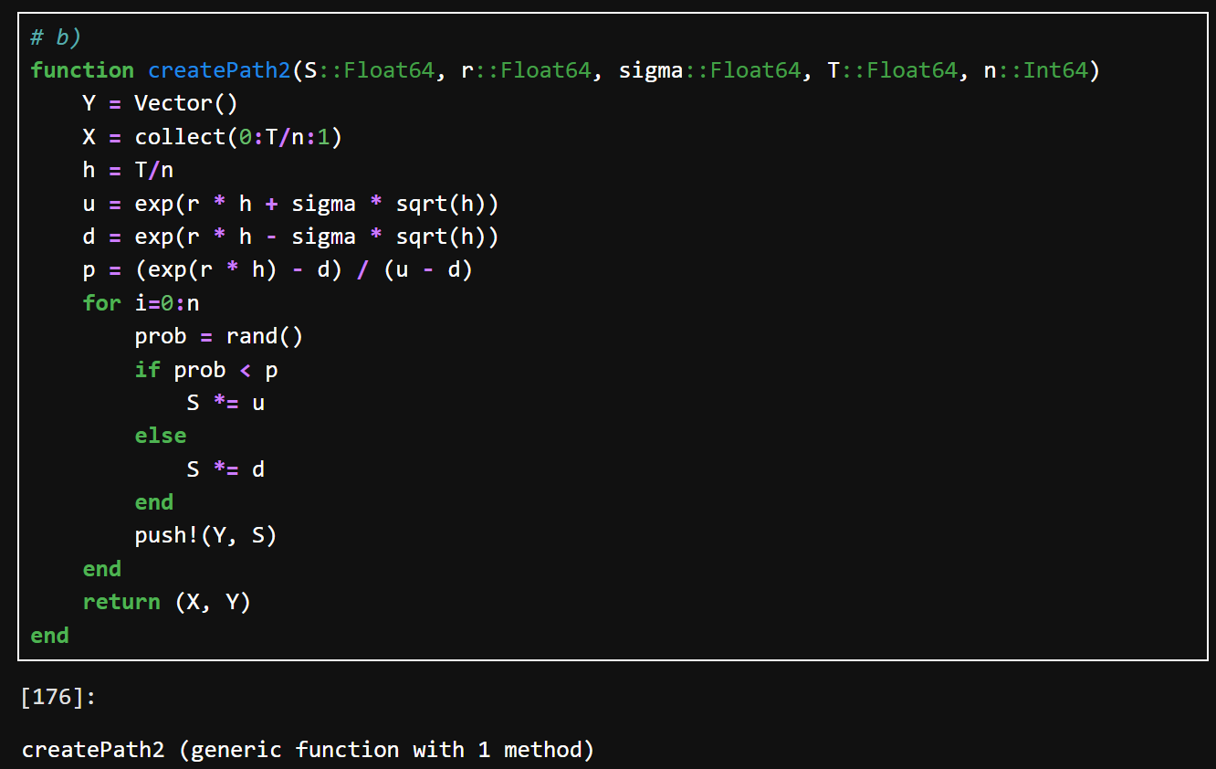
Рис. 54: Задание для самостоятельного выполнения №3
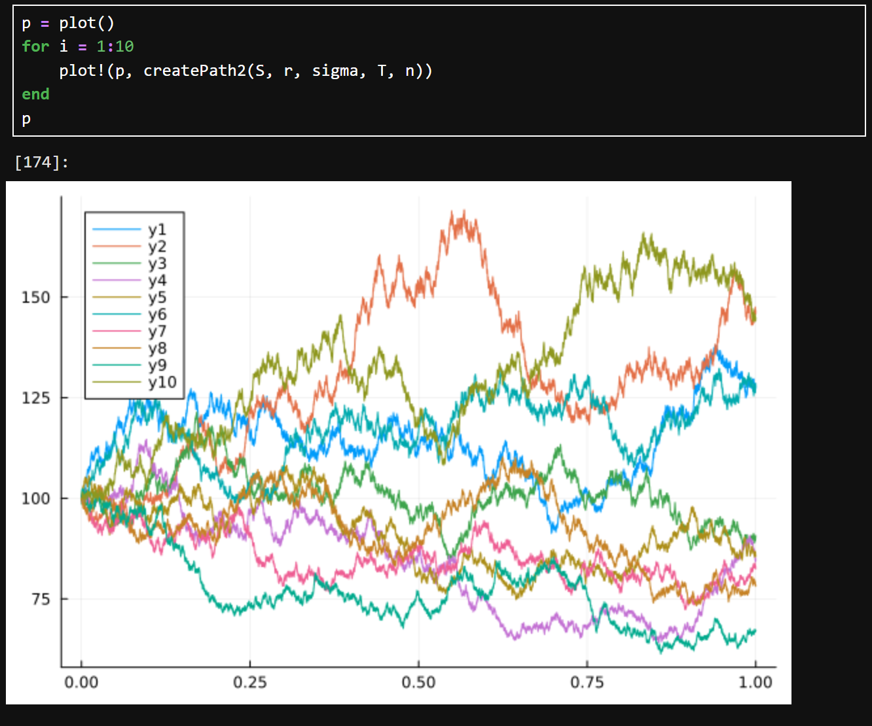
Рис. 55: Задание для самостоятельного выполнения №3
Распараллелим генерацию траектории. Можем использовать Threads.@threads, pmap и @parallel
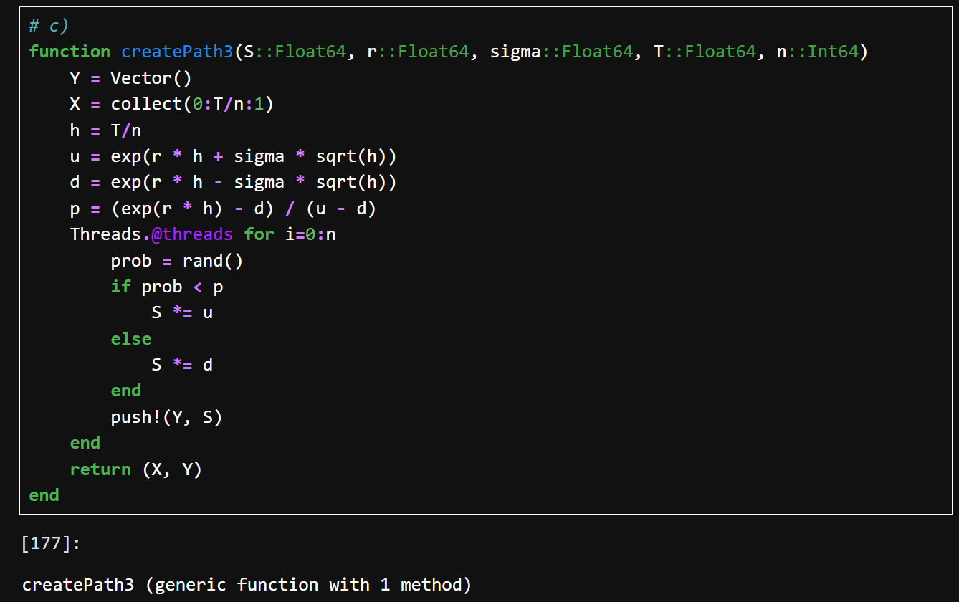
Рис. 56: Задание для самостоятельного выполнения №3
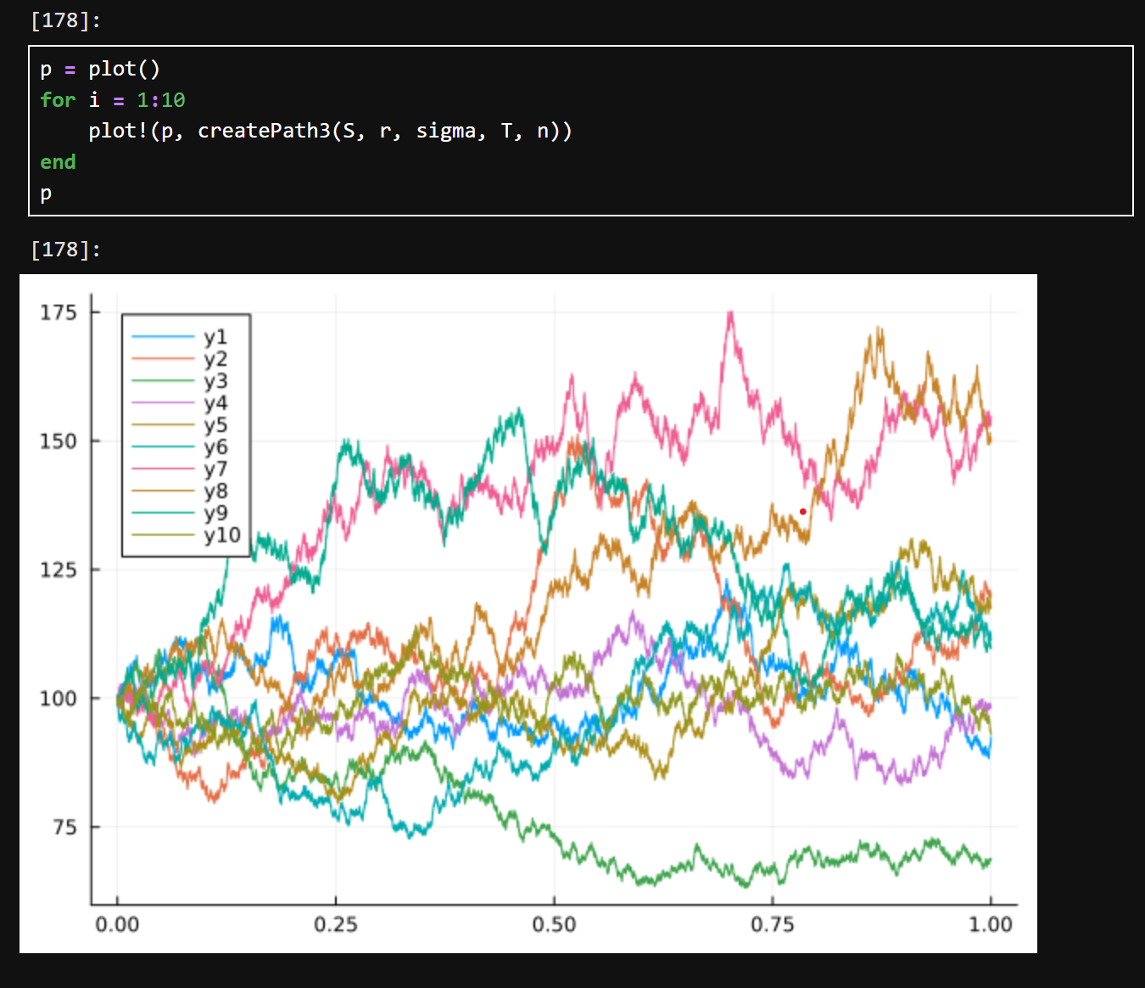
Рис. 57: Задание для самостоятельного выполнения №3

3 Выводы
В результате выполнения работы были освоены специализированные пакеты Julia для обработки данных.

